
BỘ GIÁO DỤC VÀ ĐÀO TẠO
TRƯỜNG ĐẠI HỌC CÔNG NGHỆ KỸ THUẬT
THÀNH PHỐ HỒ CHÍ MINH
KHOA: CÔNG NGHỆ THÔNG TIN


BÁO CÁO
LẬP TRÌNH WEB
ĐỀ TÀI
Xây dựng website chuỗi bán trà sữa UTETra bằng Spring boot, Thymeleaf, Bootstrap, JPA, SQLServer/MySQL/ postgreSQL, JWT, websocket, Cloudairy
Mã học phần: 261WEPR330479_12
Giảng viên: ThS Nguyễn Hữu Trung
STT | Họ và tên | MSSV
1 | Nguyễn Minh Quân | 24162101

TP. Hồ Chí Minh, tháng 10, năm 2026

LỜI CẢM ƠN
Em xin cảm ơn thầy đã hướng dẫn học phần Lập trình Web và góp ý cho nhóm trong quá trình thực hiện đề tài. Qua các buổi học lý thuyết và thực hành, em có điều kiện vận dụng Spring Boot, Spring Security, Spring Data JPA và Thymeleaf vào một hệ thống hoàn chỉnh thay vì chỉ làm từng bài tập rời.
Em cũng xin cảm ơn hai bạn cùng nhóm là Huỳnh Chí Hải và Nguyễn Minh Thiện. Phần việc em phụ trách là nền tảng dùng chung, nên mọi thay đổi của em đều ảnh hưởng tới phần của hai bạn; nhờ hai bạn phản hồi nhanh mỗi khi có lỗi ở lớp dùng chung mà nhóm xử lý được các sự cố tích hợp trong thời gian ngắn.
Báo cáo chắc chắn còn thiếu sót trong cách trình bày và phân tích. Em mong nhận được góp ý của thầy để tiếp tục hoàn thiện.
Em xin chân thành cảm ơn!

TÓM TẮT
Báo cáo trình bày phần công việc cá nhân của em trong đề tài 11 — website chuỗi cửa hàng trà sữa UTETra, một sàn thương mại điện tử nhiều cửa hàng được xây dựng bằng Spring Boot 3.3.5, Thymeleaf, Bootstrap 5, Spring Data JPA và SQL Server. Nhóm 17 gồm ba thành viên; em nhận ba khối việc: nền tảng dùng chung cho cả nhóm, khu quản trị viên và khu người quản lí.
Khối nền tảng gồm 27 thực thể cùng 20 repository, cấu hình Spring Security phân quyền cho năm vai trò, đăng ký tài khoản có xác thực OTP qua email, đăng nhập và đăng xuất, quên mật khẩu và đặt lại mật khẩu, điểm cuối API trả JWT, dịch vụ tìm kiếm và lọc sản phẩm dùng chung, dịch vụ tải ảnh lên Cloudinary. Khối Admin gồm kiểm duyệt cửa hàng, quản lý tài khoản, danh mục, nhà vận chuyển, khuyến mãi toàn sàn và tỷ lệ chiết khấu. Khối Manager giới hạn quyền quản lý theo phạm vi các cửa hàng được phân công.
Trọng tâm kỹ thuật của phần em là kiểm soát truy cập. Hệ thống không chỉ chặn ở tầng đường dẫn mà kiểm tra lại quyền sở hữu ở tầng nghiệp vụ: mọi thao tác kiểm duyệt đều đi qua một điểm kiểm tra phạm vi duy nhất, nên một Manager không chạm được dữ liệu cửa hàng do Manager khác quản lý. Phần việc của em được bảo vệ bằng 66 test tự động trong tổng số 257 test của dự án; toàn bộ test chạy trên cơ sở dữ liệu H2 trong bộ nhớ và được chạy lại tự động trên mỗi Pull Request bằng GitHub Actions.

LỜI MỞ ĐẦU
Một sàn thương mại điện tử nhiều cửa hàng khác với một website bán hàng đơn lẻ ở chỗ dữ liệu của mỗi cửa hàng phải tách biệt, trong khi phần lớn mã nguồn lại dùng chung. Điều này đặt ra hai yêu cầu đi ngược nhau: mã nguồn phải tái sử dụng được giữa các vai trò, nhưng dữ liệu phải được ngăn cách triệt để giữa các cửa hàng. Giải quyết mâu thuẫn đó là nội dung chính của phần việc em phụ trách.
Vì nhóm có ba người làm song song trên cùng một repository, phần nền tảng phải xong trước để hai thành viên còn lại có thực thể, repository và cấu hình bảo mật mà dùng. Do đó em nhận thêm trách nhiệm dựng khung dự án, chốt quy ước đặt tên và quy trình Git cho nhóm.
Báo cáo gồm tám chương: giới thiệu; phân tích chức năng của vai trò; thiết kế và cài đặt; bảo mật và kiểm tra dữ liệu; giao diện; kiểm thử; khó khăn và cách xử lý; kết luận. Các số liệu nêu trong báo cáo được lấy từ mã nguồn và kết quả chạy test thật của dự án tại thời điểm nộp bài.

NHIỆM VỤ CÁ NHÂN VÀ MỨC ĐỘ HOÀN THÀNH
Môn học: Lập Trình Web
Đề tài: 11
Nhóm: 17
Họ và tên: Nguyễn Minh Quân
MSSV: 24162101
Repository: https://github.com/MinhQuan2309/WEB_PROJECT_TEAM17_11

STT | Đầu việc | Sản phẩm bàn giao | Hoàn thành
1 | Dựng khung dự án, cấu hình Maven, quy ước Git cho nhóm | pom.xml, README.md, docs/PHAN_CONG_NHIEM_VU.md | 100%
2 | Thiết kế cơ sở dữ liệu toàn hệ thống | 27 entity, 20 repository, sơ đồ ERD | 100%
3 | Cấu hình Spring Security, phân quyền 5 vai trò | SecurityConfig, LoginSuccessHandler, CustomUserDetailsService | 100%
4 | Đăng ký tài khoản, xác thực OTP qua email, kích hoạt | RegistrationService, OtpService, OtpSender | 100%
5 | Đăng nhập, đăng xuất, quên mật khẩu, đặt lại mật khẩu | AuthController, PasswordResetService | 100%
6 | Điểm cuối API trả JWT và bộ lọc xác thực JWT | AuthApiController, JwtService, JwtAuthenticationFilter | 100%
7 | Tìm kiếm và lọc sản phẩm dùng chung cho cả nhóm | ProductSearchService, ProductSpecifications | 100%
8 | Tải ảnh và video lên Cloudinary | CloudinaryService, CloudinaryConfig | 100%
9 | Khu quản trị: kiểm duyệt cửa hàng, tài khoản, danh mục, nhà vận chuyển, khuyến mãi sàn, chiết khấu | 12 lớp trong module admin, 6 trang giao diện | 100%
10 | Khu Manager giới hạn theo phạm vi cửa hàng được phân công | ManagerScopeService, 3 trang giao diện | 100%
11 | Dữ liệu mẫu phục vụ chấm bài | DataSeeder | 100%
12 | Tích hợp liên tục chạy test trên mỗi Pull Request | .github/workflows/ci.yml | 100%
Bảng 0.1. Các đầu việc cá nhân và mức độ hoàn thành

MỤC LỤC
LỜI CẢM ƠN 1
TÓM TẮT 2
LỜI MỞ ĐẦU 3
NHIỆM VỤ CÁ NHÂN VÀ MỨC ĐỘ HOÀN THÀNH 4
MỤC LỤC 6
CHƯƠNG 1: GIỚI THIỆU 9
1.1. Đề tài và bối cảnh 9
1.2. Vai trò em phụ trách và lý do phân công như vậy 9
1.3. Công nghệ sử dụng trong phần của em 10
CHƯƠNG 2: PHÂN TÍCH CHỨC NĂNG CỦA VAI TRÒ 11
2.1. Danh sách chức năng phụ trách 11
2.2. Nhóm chức năng nền tảng 11
2.2.1. Đăng ký tài khoản có mã OTP 11
2.2.2. Kích hoạt tài khoản 12
2.2.3. Đăng nhập và đăng xuất 12
2.2.4. Quên mật khẩu và đặt lại mật khẩu 12
2.2.5. Điểm cuối API đăng nhập trả JWT 13
2.3. Nhóm chức năng dùng chung cho cả nhóm 13
2.3.1. Tìm kiếm và lọc sản phẩm 13
2.3.2. Tải ảnh và video lên Cloudinary 14
2.4. Nhóm chức năng của quản trị viên 14
2.4.1. Kiểm duyệt cửa hàng 14
2.4.2. Quản lý tài khoản người dùng 15
2.4.3. Quản lý danh mục 15
2.4.4. Quản lý nhà vận chuyển 15
2.4.5. Khuyến mãi toàn sàn 16
2.4.6. Đặt tỷ lệ chiết khấu 16
2.5. Nhóm chức năng của người quản lý cửa hàng 17
2.5.1. Phạm vi quản lý của một Manager 17
2.5.2. Quản lý sản phẩm trong phạm vi 17
CHƯƠNG 3: THIẾT KẾ VÀ CÀI ĐẶT 19
3.1. Sơ đồ hoạt động của các chức năng tiêu biểu 19
3.1.1. Luồng đăng ký tài khoản và xác thực OTP 19
3.1.2. Luồng kiểm duyệt cửa hàng 21
3.2. Các lớp đã viết 23
3.3. Giải thích source code 25
3.3.1. Kiểm tra và tiêu thụ mã OTP 25
3.3.2. Duyệt cửa hàng và nâng vai chủ cửa hàng 26
3.3.3. Điểm kiểm tra phạm vi dùng chung 27
3.3.4. Ghép điều kiện tìm kiếm động 28
3.4. Thiết kế cơ sở dữ liệu 29
3.4.1. Các quyết định thiết kế đáng nói 32
CHƯƠNG 4: BẢO MẬT VÀ KIỂM TRA DỮ LIỆU 33
4.1. Phân quyền 33
4.2. Kiểm tra dữ liệu đầu vào 34
4.2.1. Tầng DTO — kiểm tra định dạng 34
4.2.2. Tầng dịch vụ — kiểm tra nghiệp vụ 35
4.3. Chặn vượt quyền 36
4.3.1. Cách làm 36
4.3.2. Kết quả thử 37
4.3.3. Các biện pháp bảo mật khác 38
CHƯƠNG 5: GIAO DIỆN 40
5.1. Trang đăng ký và nhập mã OTP 41
5.2. Trang đăng nhập và quên mật khẩu 42
5.3. Khu quản trị viên 44
5.4. Khu người quản lý cửa hàng 47
CHƯƠNG 6: KIỂM THỬ 49
6.1. Test tự động 49
6.1.1. Danh sách test và điều mỗi test bảo vệ 49
6.1.2. Tích hợp liên tục 53
6.2. Kịch bản thử tay 53
CHƯƠNG 7: KHÓ KHĂN VÀ CÁCH XỬ LÝ 56
7.1. Tiếng Việt bị lưu thành dấu hỏi trong SQL Server 56
7.2. Lỗi LazyInitializationException ở trang chủ 56
7.3. Khách chưa đăng nhập bị đẩy về trang đăng nhập khi gặp lỗi 404 57
CHƯƠNG 8: KẾT LUẬN 58
8.1. Những gì đã hoàn thành 58
8.2. Hạn chế còn lại 58
8.3. Hướng phát triển 59
TÀI LIỆU THAM KHẢO 60

CHƯƠNG 1: GIỚI THIỆU

1.1. Đề tài và bối cảnh
UTETra là website của một chuỗi cửa hàng trà sữa, được xây dựng theo mô hình sàn nhiều cửa hàng: mỗi chủ cửa hàng tự đăng ký một cửa hàng riêng, tự quản lý sản phẩm, đơn hàng và chương trình khuyến mãi của mình, còn sàn giữ vai trò kiểm duyệt và thu chiết khấu trên mỗi đơn. Khách truy cập xem được sản phẩm của tất cả cửa hàng trên cùng một trang chủ, thêm vào giỏ hàng rồi đặt hàng; giỏ hàng được nhóm theo cửa hàng vì mỗi cửa hàng giao hàng độc lập.
Hệ thống có năm vai trò người dùng cùng với khách chưa đăng nhập: khách (Guest), người dùng (User), chủ cửa hàng (Vendor), người giao hàng (Shipper), người quản lý cửa hàng (Manager) và quản trị viên (Admin). Mỗi vai trò có một khu làm việc riêng và chỉ nhìn thấy dữ liệu thuộc phạm vi của mình.

1.2. Vai trò em phụ trách và lý do phân công như vậy
Nhóm có ba thành viên và chia việc theo vai trò người dùng để hạn chế sửa trùng file. Cách chia như sau:
Thành viên | Phần phụ trách
Nguyễn Minh Quân | Nền tảng chung (thực thể, bảo mật, xác thực và OTP, tìm kiếm, tải ảnh) cùng khu Admin và khu Manager
Huỳnh Chí Hải | Khu Guest và User: trang chủ, danh mục, giỏ hàng, thanh toán, lịch sử đơn, đánh giá
Nguyễn Minh Thiện | Khu Vendor và Shipper: cửa hàng, sản phẩm, đơn hàng, khuyến mãi, doanh thu, thanh toán cổng ngoài, cập nhật thời gian thực
Bảng 1.1. Phân công theo vai trò trong nhóm 17

Em nhận phần nền tảng vì đây là phần phải hoàn thành trước: nếu chưa có thực thể, repository và cấu hình bảo mật thì hai bạn còn lại không bắt đầu được. Việc này cũng đi kèm trách nhiệm dựng khung dự án và chốt quy ước làm việc cho nhóm.
Khu Admin và khu Manager được giao cho cùng một người vì hai khu này dùng lại gần như cùng một tập dịch vụ, chỉ khác phạm vi dữ liệu. Nếu tách cho hai người thì hai người sẽ cùng sửa lớp kiểm duyệt cửa hàng và rất dễ xung đột khi gộp mã.

1.3. Công nghệ sử dụng trong phần của em

Hạng mục | Lựa chọn | Lý do
Nền tảng | Spring Boot 3.3.5, Java 17 | Tomcat nhúng sẵn, chạy bằng một lệnh nên ba máy cấu hình khác nhau vẫn chạy được
Hiển thị | Thymeleaf + Layout Dialect, Bootstrap 5 | Layout Dialect cho phép dùng chung một khung trang theo mẫu Decorator
Truy cập dữ liệu | Spring Data JPA, Hibernate | Sinh bảng tự động, truy vấn động bằng Specification
Cơ sở dữ liệu | SQL Server, H2 cho kiểm thử | H2 trong bộ nhớ giúp test chạy được mà không cần bật SQL Server
Bảo mật | Spring Security 6, BCrypt | Chuỗi bộ lọc chuẩn, mã hoá mật khẩu một chiều
API | JWT (thư viện jjwt 0.12.6) | Dùng cho điểm cuối API và kênh WebSocket, không giữ phiên trên máy chủ
Gửi thư | Spring Mail (JavaMailSender) + Gmail SMTP | Gửi mã OTP; khi chưa cấu hình thì in mã ra Console để chấm bài
Lưu trữ tệp | Cloudinary | Không cần lưu ảnh trong thư mục dự án, có sẵn thư viện cho Java
Quản lý mã nguồn | Git, GitHub, GitHub Actions | Chạy lại toàn bộ test trên mỗi Pull Request
Bảng 1.2. Công nghệ dùng trong phần việc cá nhân

CHƯƠNG 2: PHÂN TÍCH CHỨC NĂNG CỦA VAI TRÒ

2.1. Danh sách chức năng phụ trách

Nhóm | Chức năng
Nền tảng | Đăng ký tài khoản có mã OTP qua email; kích hoạt tài khoản; đăng nhập và đăng xuất; quên mật khẩu và đặt lại mật khẩu; mã hoá mật khẩu BCrypt; phân quyền năm vai trò; điểm cuối POST /api/auth/login trả JWT
Dùng chung | Tìm kiếm và lọc sản phẩm; tải ảnh và video lên Cloudinary
Admin | Kiểm duyệt cửa hàng; quản lý tài khoản người dùng; quản lý danh mục; quản lý nhà vận chuyển; khuyến mãi toàn sàn; đặt tỷ lệ chiết khấu
Manager | Kiểm duyệt cửa hàng và quản lý sản phẩm trong phạm vi cửa hàng được phân công
Bảng 2.1. Các chức năng trong phần việc cá nhân

2.2. Nhóm chức năng nền tảng

2.2.1. Đăng ký tài khoản có mã OTP
Tên chức năng | Đăng ký tài khoản có mã OTP
Người dùng | Khách chưa có tài khoản
Đầu vào | Tên đăng nhập, họ tên, email, số điện thoại (không bắt buộc), mật khẩu, nhập lại mật khẩu
Xử lý | Kiểm tra hai lần nhập mật khẩu khớp nhau; kiểm tra tên đăng nhập và email chưa ai dùng; mã hoá mật khẩu bằng BCrypt; tạo tài khoản ở trạng thái chưa kích hoạt với vai trò USER; sinh mã OTP sáu chữ số; gửi mã qua email
Đầu ra | Tài khoản chưa kích hoạt trong cơ sở dữ liệu và một email chứa mã OTP; chuyển sang trang nhập mã
Ràng buộc | Tên đăng nhập 4–50 ký tự; email đúng định dạng và chưa ai dùng; mật khẩu tối thiểu 6 ký tự; mã OTP hết hạn sau 5 phút; biểu mẫu không có trường vai trò nên không ai tự nâng quyền qua biểu mẫu

2.2.2. Kích hoạt tài khoản
Tên chức năng | Kích hoạt tài khoản bằng mã OTP
Người dùng | Người vừa đăng ký
Đầu vào | Email và mã OTP sáu chữ số
Xử lý | Tìm mã chưa dùng mới nhất của tài khoản; kiểm tra hạn dùng; so khớp mã; đánh dấu mã đã dùng; bật trạng thái kích hoạt của tài khoản
Đầu ra | Tài khoản đăng nhập được; chuyển sang trang đăng nhập
Ràng buộc | Mỗi mã chỉ dùng được một lần; gửi lại mã thì mã cũ mất hiệu lực ngay; tài khoản đã kích hoạt thì không kích hoạt lại

2.2.3. Đăng nhập và đăng xuất
Tên chức năng | Đăng nhập và đăng xuất
Người dùng | Cả năm vai trò
Đầu vào | Tên đăng nhập hoặc email, mật khẩu
Xử lý | Spring Security xác thực qua CustomUserDetailsService; so khớp mật khẩu bằng BCrypt; kiểm tra tài khoản đã kích hoạt và không bị khoá; LoginSuccessHandler đọc vai trò rồi chuyển người dùng về đúng khu làm việc
Đầu ra | Phiên đăng nhập và trang đích theo vai trò: Admin về /admin, Manager về /manager, Vendor về /vendor, Shipper về /shipper, User về trang chủ
Ràng buộc | Tài khoản chưa kích hoạt hoặc bị khoá không đăng nhập được; đăng nhập sai chỉ báo lỗi chung, không nói sai tên đăng nhập hay sai mật khẩu

2.2.4. Quên mật khẩu và đặt lại mật khẩu
Tên chức năng | Quên mật khẩu và đặt lại mật khẩu
Người dùng | Người dùng đã có tài khoản
Đầu vào | Bước 1: email. Bước 2: email, mã OTP, mật khẩu mới, nhập lại mật khẩu mới
Xử lý | Sinh mã OTP loại đặt lại mật khẩu và gửi qua email; khi người dùng gửi mã thì kiểm tra mã, mã hoá mật khẩu mới bằng BCrypt rồi lưu lại
Đầu ra | Mật khẩu mới có hiệu lực; tài khoản chưa kích hoạt được bật luôn vì người dùng đã chứng minh sở hữu email
Ràng buộc | Email không tồn tại vẫn báo thành công để người lạ không dò được email nào đã đăng ký trên hệ thống; mã hết hạn sau 5 phút

2.2.5. Điểm cuối API đăng nhập trả JWT
Tên chức năng | POST /api/auth/login
Người dùng | Ứng dụng gọi API và kênh WebSocket
Đầu vào | JSON gồm tên đăng nhập và mật khẩu
Xử lý | Gọi AuthenticationManager xác thực; sinh JWT ký bằng HMAC-SHA256, phần chủ thể là tên đăng nhập và kèm claim danh sách vai trò
Đầu ra | HTTP 200 kèm chuỗi token; sai mật khẩu trả 401; thiếu thông tin trả 400
Ràng buộc | Khoá ký đặt trong tệp cấu hình, không đưa vào mã nguồn; phần /api/** tắt CSRF vì không dùng phiên

2.3. Nhóm chức năng dùng chung cho cả nhóm

2.3.1. Tìm kiếm và lọc sản phẩm
Tên chức năng | Tìm kiếm và lọc sản phẩm
Người dùng | Khách và tất cả vai trò đã đăng nhập
Đầu vào | Từ khoá, danh mục, cửa hàng, khoảng giá, cách sắp xếp, số trang
Xử lý | Ghép điều kiện WHERE động bằng JPA Specification; chỉ lấy sản phẩm đang bán; phân trang kết quả
Đầu ra | Một trang kết quả kèm tổng số sản phẩm khớp điều kiện
Ràng buộc | Điều kiện nào người dùng không nhập thì không ghép vào câu truy vấn; từ khoá được so khớp không phân biệt chữ hoa chữ thường trên cả tên và mô tả

Đây là dịch vụ dùng chung: trang danh mục của Hải và trang sản phẩm của cửa hàng do Thiện viết đều gọi lại dịch vụ này thay vì mỗi người tự viết một câu truy vấn.

2.3.2. Tải ảnh và video lên Cloudinary
Tên chức năng | Tải tệp lên Cloudinary
Người dùng | Admin, Manager, Vendor
Đầu vào | Tệp ảnh hoặc video do người dùng chọn
Xử lý | Đẩy tệp lên Cloudinary, để Cloudinary tự sinh định danh công khai rồi trả về đường dẫn an toàn
Đầu ra | Đường dẫn ảnh được lưu vào thực thể tương ứng
Ràng buộc | Thông tin tài khoản Cloudinary nằm trong tệp cấu hình riêng, không đưa lên GitHub; tên tệp do người dùng gửi lên không bao giờ được dùng làm đường dẫn

2.4. Nhóm chức năng của quản trị viên

2.4.1. Kiểm duyệt cửa hàng
Tên chức năng | Kiểm duyệt cửa hàng
Người dùng | Admin và Manager
Đầu vào | Mã cửa hàng, hành động (duyệt, từ chối, tạm dừng, mở lại, mở lại hồ sơ), lý do khi từ chối hoặc tạm dừng
Xử lý | Kiểm tra cửa hàng nằm trong phạm vi của người thao tác; kiểm tra trạng thái hiện tại có cho phép hành động đó; đổi trạng thái; khi duyệt thì nâng vai chủ cửa hàng từ USER lên VENDOR
Đầu ra | Cửa hàng ở trạng thái mới; chủ cửa hàng vào được khu /vendor sau khi được duyệt
Ràng buộc | Từ chối và tạm dừng bắt buộc ghi lý do; không duyệt lại cửa hàng đang hoạt động; chỉ từ chối được hồ sơ đang chờ; Manager không chạm được cửa hàng do người khác quản lý

2.4.2. Quản lý tài khoản người dùng
Tên chức năng | Quản lý tài khoản người dùng
Người dùng | Admin
Đầu vào | Từ khoá tìm kiếm, vai trò cần lọc, mã tài khoản, vai trò mới
Xử lý | Tìm theo tên đăng nhập, họ tên hoặc email, có lọc theo vai trò; khoá hoặc mở khoá tài khoản; đổi vai trò
Đầu ra | Danh sách tài khoản có phân trang; trạng thái hoặc vai trò được cập nhật
Ràng buộc | Admin không tự khoá chính mình và không tự đổi vai của chính mình, tránh trường hợp hệ thống không còn quản trị viên nào; không hạ vai một Vendor đang sở hữu cửa hàng

2.4.3. Quản lý danh mục
Tên chức năng | Quản lý danh mục sản phẩm
Người dùng | Admin
Đầu vào | Tên danh mục, danh mục cha, mã danh mục khi sửa hoặc xoá
Xử lý | Sinh đường dẫn thân thiện không dấu từ tên tiếng Việt; thêm hậu tố khi đường dẫn bị trùng; kiểm tra quan hệ cha con; xoá danh mục
Đầu ra | Cây danh mục dùng cho trang danh mục và bộ lọc tìm kiếm
Ràng buộc | Không chọn danh mục con của chính nó làm danh mục cha; không xoá danh mục đang có sản phẩm

2.4.4. Quản lý nhà vận chuyển
Tên chức năng | Quản lý nhà vận chuyển
Người dùng | Admin
Đầu vào | Tên nhà vận chuyển, phí vận chuyển, trạng thái hoạt động
Xử lý | Thêm, sửa, bật tắt, xoá nhà vận chuyển
Đầu ra | Danh sách nhà vận chuyển hiện ở bước thanh toán của khách
Ràng buộc | Phí vận chuyển không được âm; không xoá nhà vận chuyển đã nằm trong đơn hàng cũ vì sẽ làm mất dữ liệu đơn

2.4.5. Khuyến mãi toàn sàn
Tên chức năng | Khuyến mãi toàn sàn
Người dùng | Admin
Đầu vào | Tên chương trình, kiểu giảm (phần trăm hoặc số tiền), mức giảm, mức giảm tối đa, thời gian bắt đầu và kết thúc
Xử lý | Tạo chương trình áp cho toàn sàn; bật hoặc tắt; tính trạng thái đang chạy theo thời gian hiện tại
Đầu ra | Chương trình hiện trên trang sản phẩm mà khách không cần nhập mã
Ràng buộc | Giảm theo phần trăm không vượt quá 100; thời gian kết thúc phải sau thời gian bắt đầu; chương trình đã tắt thì không còn chạy dù vẫn trong thời gian

2.4.6. Đặt tỷ lệ chiết khấu
Tên chức năng | Đặt tỷ lệ chiết khấu sàn thu trên mỗi đơn
Người dùng | Admin cho mọi cửa hàng, Manager cho cửa hàng mình quản lý
Đầu vào | Mã cửa hàng, tỷ lệ phần trăm
Xử lý | Kiểm tra cửa hàng nằm trong phạm vi của người thao tác; kiểm tra tỷ lệ hợp lệ; lưu lại
Đầu ra | Tỷ lệ chiết khấu dùng khi tính doanh thu của cửa hàng
Ràng buộc | Tỷ lệ nằm trong khoảng 0 đến 100

2.5. Nhóm chức năng của người quản lý cửa hàng
Đề tài ghi Manager có cùng danh sách chức năng với Admin nhưng “quản lý từng cửa hàng”. Hai cách hiểu đều có lý: Manager làm mọi việc của Admin nhưng giới hạn dữ liệu, hoặc Manager chỉ làm các việc thật sự gắn với một cửa hàng. Nhóm chọn cách thứ hai và ghi rõ quyết định này trong tài liệu dự án, vì các việc như quản lý danh mục hay nhà vận chuyển là việc của toàn sàn, chia theo cửa hàng sẽ sinh ra dữ liệu mâu thuẫn giữa các Manager.

Công việc | Người thực hiện
Danh mục, nhà vận chuyển, khuyến mãi toàn sàn | Chỉ Admin, vì là việc của toàn sàn
Cửa hàng, chủ cửa hàng, sản phẩm của cửa hàng, chiết khấu | Manager, trong phạm vi cửa hàng mình phụ trách
Khoá tài khoản, đổi vai trò | Chỉ Admin
Bảng 2.2. Phân định công việc giữa Admin và Manager

2.5.1. Phạm vi quản lý của một Manager
Tên chức năng | Bảng điều khiển theo phạm vi
Người dùng | Manager
Đầu vào | Tên đăng nhập của người đang đăng nhập
Xử lý | Lấy danh sách cửa hàng mà người này được phân công; tính số cửa hàng, số chủ cửa hàng, số sản phẩm, số đơn và doanh thu chỉ trong danh sách đó
Đầu ra | Các số liệu tổng quan của riêng phạm vi được phân công
Ràng buộc | Manager chưa được phân công cửa hàng nào thì mọi số liệu bằng không, không phải báo lỗi; Admin nhìn thấy toàn bộ

2.5.2. Quản lý sản phẩm trong phạm vi
Tên chức năng | Ẩn hoặc hiện sản phẩm vi phạm
Người dùng | Manager
Đầu vào | Mã sản phẩm
Xử lý | Kiểm tra sản phẩm thuộc cửa hàng nằm trong phạm vi; đảo trạng thái đang bán
Đầu ra | Sản phẩm bị ẩn khỏi trang khách hoặc hiện trở lại
Ràng buộc | Sản phẩm ngoài phạm vi bị từ chối bằng lỗi từ chối truy cập, kể cả khi người dùng tự gõ mã sản phẩm vào đường dẫn

CHƯƠNG 3: THIẾT KẾ VÀ CÀI ĐẶT

3.1. Sơ đồ hoạt động của các chức năng tiêu biểu

3.1.1. Luồng đăng ký tài khoản và xác thực OTP
Luồng này có ba lần ghi cơ sở dữ liệu và một lần gửi thư ra ngoài, nên thứ tự thao tác quan trọng: tài khoản được lưu trước ở trạng thái chưa kích hoạt, sau đó mới sinh mã và gửi thư. Nhờ vậy nếu việc gửi thư thất bại thì người dùng vẫn có tài khoản và chỉ cần bấm gửi lại mã, không phải đăng ký lại từ đầu.
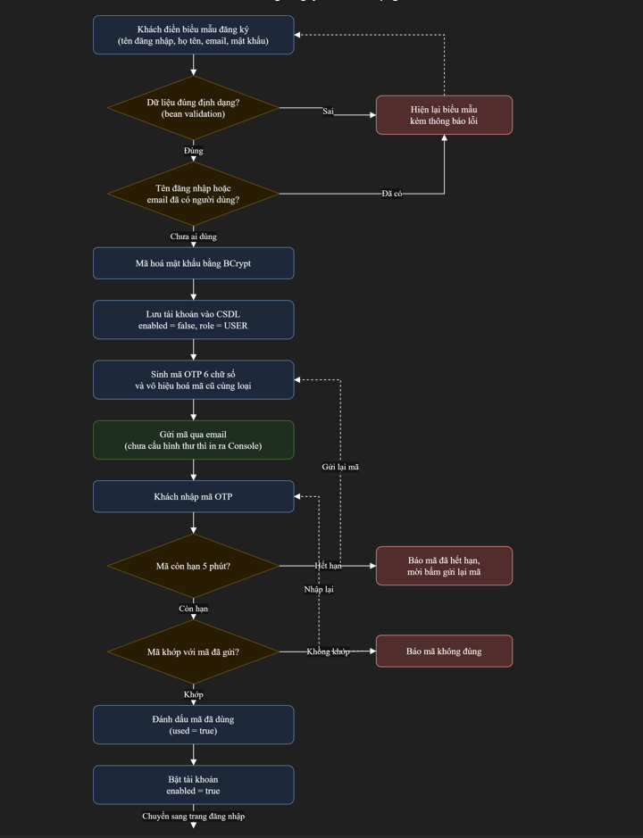
Hình 3.1. Luồng đăng ký tài khoản và kích hoạt bằng mã OTP
Các bước trong sơ đồ:
Bước 1. Khách gửi biểu mẫu đăng ký. Bean validation kiểm tra định dạng từng trường.
Bước 2. Dịch vụ kiểm tra hai lần nhập mật khẩu khớp nhau, tên đăng nhập và email chưa ai dùng.
Bước 3. Mật khẩu được mã hoá BCrypt. Tài khoản được lưu với vai trò USER và trạng thái chưa kích hoạt.
Bước 4. Mã OTP sáu chữ số được sinh, mã cũ cùng loại của người này bị đánh dấu đã dùng.
Bước 5. Mã được gửi qua email. Khi chưa cấu hình thư, hệ thống in mã ra Console để người chấm bài thử được.
Bước 6. Khách nhập mã. Hệ thống kiểm tra hạn dùng rồi so khớp, đúng thì đánh dấu mã đã dùng và bật tài khoản.;

3.1.2. Luồng kiểm duyệt cửa hàng
Luồng kiểm duyệt là chỗ hai phần việc gặp nhau: Thiện viết chức năng đăng ký cửa hàng ở khu Vendor, em viết phần duyệt ở khu Admin và Manager. Giao kèo giữa hai bên là một câu: chủ cửa hàng chỉ được nâng vai lên VENDOR khi cửa hàng được duyệt. Đăng ký xong mà chưa duyệt thì vẫn là USER và không vào được khu /vendor.
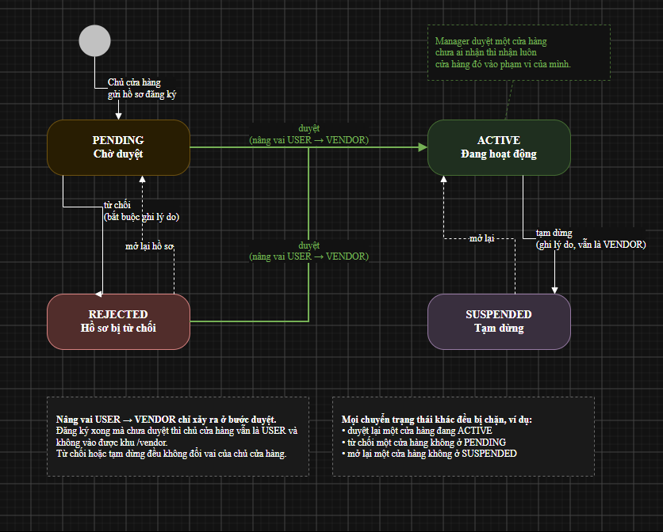
Hình 3.2. Vòng đời trạng thái của một cửa hàng và luồng nâng vai chủ cửa hàng
Hành động | Trạng thái trước | Trạng thái sau | Tác động kèm theo
Duyệt | PENDING hoặc REJECTED | ACTIVE | Nâng chủ cửa hàng từ USER lên VENDOR; Manager duyệt cửa hàng chưa ai nhận thì nhận luôn cửa hàng đó
Từ chối | PENDING | REJECTED | Ghi lý do; chủ cửa hàng vẫn là USER
Tạm dừng | ACTIVE | SUSPENDED | Ghi lý do; chủ cửa hàng giữ nguyên vai VENDOR
Mở lại | SUSPENDED | ACTIVE | Xoá ghi chú kiểm duyệt
Mở lại hồ sơ | REJECTED | PENDING | Để chủ cửa hàng sửa thông tin rồi duyệt lại
Bảng 3.1. Các chuyển trạng thái được phép của cửa hàng
Mọi chuyển trạng thái khác đều bị từ chối kèm thông báo rõ lý do, ví dụ duyệt lại một cửa hàng đang hoạt động, hay từ chối một cửa hàng không ở trạng thái chờ duyệt.

3.2. Các lớp đã viết
Phần việc của em gồm 36 lớp Java và 14 trang giao diện, chia theo bốn module nghiệp vụ cùng các gói dùng chung.

Gói | Lớp | Loại | Trách nhiệm
security | SecurityConfig | Cấu hình | Khai báo chuỗi bộ lọc, luật phân quyền theo đường dẫn, biểu mẫu đăng nhập, bộ mã hoá BCrypt
security | CustomUserDetailsService | Dịch vụ | Nạp tài khoản theo tên đăng nhập hoặc email cho Spring Security
security | LoginSuccessHandler | Xử lý | Đọc vai trò sau khi đăng nhập thành công rồi chuyển về đúng khu làm việc
security | JwtService | Dịch vụ | Sinh và kiểm tra JWT ký bằng HMAC-SHA256
security | JwtAuthenticationFilter | Bộ lọc | Đọc token ở tiêu đề Authorization và đặt danh tính vào ngữ cảnh bảo mật
module.auth | AuthController | Điều khiển | Các trang đăng nhập, đăng ký, nhập mã, quên mật khẩu, đặt lại mật khẩu
module.auth | AuthApiController | Điều khiển | Điểm cuối POST /api/auth/login trả JWT
module.auth | RegistrationService | Dịch vụ | Đăng ký, gửi lại mã, kích hoạt tài khoản
module.auth | OtpService | Dịch vụ | Sinh mã sáu chữ số, vô hiệu hoá mã cũ, kiểm tra và tiêu thụ mã
module.auth | OtpSender | Dịch vụ | Gửi mã qua thư; in ra Console khi chưa cấu hình tài khoản thư
module.auth | PasswordResetService | Dịch vụ | Gửi mã đặt lại mật khẩu và đổi mật khẩu
module.auth.dto | RegisterRequest, ResetPasswordRequest, LoginApiRequest, LoginApiResponse | DTO | Nhận dữ liệu biểu mẫu kèm bean validation; chỉ chứa trường người dùng được phép nhập
module.admin | ShopModerationService | Dịch vụ | Kiểm duyệt cửa hàng, phân công người quản lý, đặt chiết khấu, kiểm tra phạm vi
module.admin | UserAdminService | Dịch vụ | Tìm kiếm, khoá, mở khoá, đổi vai tài khoản
module.admin | CategoryAdminService | Dịch vụ | Thêm, sửa, xoá danh mục và sinh đường dẫn thân thiện
module.admin | CarrierAdminService | Dịch vụ | Quản lý nhà vận chuyển
module.admin | PlatformPromotionService | Dịch vụ | Khuyến mãi toàn sàn
module.admin | AdminDashboardController, ShopAdminController, UserAdminController, CategoryAdminController, CarrierAdminController, PromotionAdminController | Điều khiển | Các trang trong khu /admin
module.admin | ShopModerationControllerSupport | Hỗ trợ | Gom phần xử lý kiểm duyệt dùng chung cho hai khu Admin và Manager
module.manager | ManagerScopeService | Dịch vụ | Lọc mọi truy vấn theo danh sách cửa hàng được phân công
module.manager | ManagerDashboardController, ShopManagerController | Điều khiển | Các trang trong khu /manager
module.search | ProductSearchService, ProductSpecifications, ProductFilter | Dịch vụ, DTO | Tìm kiếm và lọc sản phẩm dùng chung cho cả nhóm
module.media | CloudinaryService | Dịch vụ | Tải ảnh và video lên Cloudinary
config | DataSeeder, CloudinaryConfig, WebSocketConfig | Cấu hình | Nạp dữ liệu mẫu khi chạy lần đầu và khai báo các thành phần dùng chung
common | BaseEntity, SlugUtils | Dùng chung | Khoá chính và dấu thời gian cho mọi thực thể; chuyển tiếng Việt có dấu sang đường dẫn không dấu
Bảng 3.2. Các lớp trong phần việc cá nhân và trách nhiệm từng lớp

3.3. Giải thích source code
Bốn đoạn dưới đây là những chỗ có quyết định thiết kế đáng nói nhất trong phần việc của em.

3.3.1. Kiểm tra và tiêu thụ mã OTP
Lỗi thường gặp khi làm OTP là chỉ so khớp mã mà quên hai việc: đánh dấu mã đã dùng, và vô hiệu hoá mã cũ khi người dùng bấm gửi lại. Thiếu việc thứ nhất thì một mã dùng được nhiều lần; thiếu việc thứ hai thì hai mã cùng loại song song tồn tại, người dùng nhập mã cũ vẫn vào được. Đoạn mã dưới xử lý cả hai.
1 @Transactional
2 public void consume(User user, OtpType type, String inputCode) {
3 OtpToken token = otpTokenRepository
4 .findTopByUserAndTypeAndUsedFalseOrderByIdDesc(user, type)
5 .orElseThrow(() -> new IllegalArgumentException(
6 "Chua co ma OTP nao duoc gui. Vui long bam gui lai ma."));
7
8 if (token.isExpired()) {
9 throw new IllegalArgumentException("Ma OTP da het han.");
10 }
11 if (inputCode == null || !token.getCode().equals(inputCode.trim())) {
12 throw new IllegalArgumentException("Ma OTP khong dung.");
13 }
14
15 token.setUsed(true); // mot ma chi dung duoc dung mot lan
16 otpTokenRepository.save(token);
17 }
Hình 3.3. Phương thức OtpService.consume
Dòng 3–6. Chỉ lấy mã chưa dùng mới nhất của đúng người và đúng loại. Truy vấn lọc sẵn theo used = false nên mã đã dùng không bao giờ được xét tới.
Dòng 7–10. Kiểm tra hạn trước khi so khớp. Thứ tự này cho thông báo đúng nguyên nhân: mã đúng nhưng quá 5 phút thì người dùng cần bấm gửi lại, không phải nhập lại.
Dòng 11–13. So khớp sau khi cắt khoảng trắng, vì người dùng thường dán mã từ email kèm dấu cách.
Dòng 15. Đánh dấu đã dùng ngay trong cùng một giao dịch với việc kiểm tra, nên không có khoảng thời gian nào mà mã vừa hợp lệ vừa chưa bị tiêu thụ.
Việc vô hiệu hoá mã cũ nằm ở phương thức sinh mã: trước khi lưu mã mới, mã chưa dùng cùng loại của người này được đặt used = true. Test “gửi lại OTP thì mã cũ hết hiệu lực” bảo vệ đúng hành vi này.

3.3.2. Duyệt cửa hàng và nâng vai chủ cửa hàng
Đoạn mã này là điểm giao giữa phần của em và phần của Thiện. Quyết định thiết kế: việc nâng vai USER lên VENDOR chỉ xảy ra ở đây, không rải rác ở nhiều nơi, để chỉ có một con đường duy nhất trở thành chủ cửa hàng.
1 @Transactional
2 public Shop approve(User actor, Long shopId) {
3 Shop shop = requireShopInScope(actor, shopId);
4 if (shop.getStatus() == ShopStatus.ACTIVE) {
5 throw new IllegalStateException("Shop nay da duoc duyet roi");
6 }
7 if (shop.getStatus() == ShopStatus.SUSPENDED) {
8 throw new IllegalStateException(
9 "Shop dang bi tam dung, dung nut mo lai thay vi duyet");
10 }
11
12 shop.setStatus(ShopStatus.ACTIVE);
13 shop.setModerationNote(null);
14
15 // Manager duyet shop chua ai nhan thi nhan luon shop do
16 if (actor.getRole() == Role.MANAGER && shop.getManager() == null) {
17 shop.setManager(actor);
18 }
19
20 User owner = shop.getOwner();
21 if (owner != null && owner.getRole() == Role.USER) {
22 owner.setRole(Role.VENDOR);
23 userRepository.save(owner);
24 }
25 return shopRepository.save(shop);
26 }
Hình 3.4. Phương thức ShopModerationService.approve
Dòng 3. Việc đầu tiên là kiểm tra phạm vi, trước mọi kiểm tra nghiệp vụ. Nếu người thao tác không có quyền thì dừng ngay, không để lộ trạng thái cửa hàng qua thông báo lỗi.
Dòng 4–10. Chặn hai chuyển trạng thái vô nghĩa và chỉ rõ nút cần bấm, thay vì báo lỗi chung chung.
Dòng 16–18. Manager duyệt một cửa hàng chưa ai nhận thì nhận luôn cửa hàng đó. Nhờ vậy nhóm có hai cách gán cửa hàng cho Manager: Admin phân công, hoặc Manager tự nhận khi duyệt.
Dòng 20–24. Chỉ nâng vai khi chủ cửa hàng còn là USER, để không hạ vai một người vốn đã là Admin hay Manager mà nhân thể cũng mở một cửa hàng.

3.3.3. Điểm kiểm tra phạm vi dùng chung
Đây là phương thức ngắn nhất nhưng quan trọng nhất trong phần của em. Cả năm hành động kiểm duyệt cùng chức năng đặt chiết khấu đều gọi nó ở dòng đầu tiên. Gom việc kiểm tra vào một chỗ có một lợi ích rõ ràng: khi thêm một hành động kiểm duyệt mới, không thể quên kiểm tra quyền, vì không có cách nào lấy được đối tượng cửa hàng mà không đi qua đây.
1 private Shop requireShopInScope(User actor, Long shopId) {
2 Shop shop = findShop(shopId);
3 if (actor.getRole() == Role.ADMIN) {
4 return shop; // Admin khong bi gioi han
5 }
6 if (actor.getRole() != Role.MANAGER) {
7 throw new AccessDeniedException(
8 "Tai khoan nay khong duoc kiem duyet shop");
9 }
10 User manager = shop.getManager();
11 if (manager != null && !manager.getId().equals(actor.getId())) {
12 throw new AccessDeniedException(
13 "Shop #" + shopId + " do nguoi khac quan ly");
14 }
15 return shop; // shop cua minh, hoac chua ai nhan
16 }
Hình 3.5. Phương thức requireShopInScope
Dòng 3–5. Admin đi qua không điều kiện. Việc này được viết tường minh thay vì dựa vào cấu hình đường dẫn, vì khu /admin và khu /manager dùng chung lớp dịch vụ này.
Dòng 6–9. Vai trò khác Admin và Manager bị từ chối ngay tại tầng nghiệp vụ. Đây là lớp chặn thứ hai: ngay cả khi cấu hình đường dẫn bị sửa sai, Vendor vẫn không duyệt được cửa hàng.
Dòng 10–14. Manager chỉ đi qua khi cửa hàng chưa ai nhận, hoặc chính mình đang quản lý. So khớp theo mã người dùng chứ không so khớp đối tượng, vì hai thực thể được nạp trong hai giao dịch khác nhau không phải là cùng một đối tượng.

3.3.4. Ghép điều kiện tìm kiếm động
Trang tìm kiếm có năm điều kiện lọc, mà người dùng thường chỉ nhập một hai điều kiện. Viết sẵn các câu truy vấn cho mọi tổ hợp thì phải viết 32 câu. Em dùng JPA Specification để ghép điều kiện lúc chạy: điều kiện nào người dùng không nhập thì không xuất hiện trong câu SQL sinh ra.
1 public static Specification<Product> from(ProductFilter filter) {
2 Specification<Product> spec = activeOnly();
3 if (StringUtils.hasText(filter.keyword())) {
4 spec = spec.and(keyword(filter.keyword()));
5 }
6 if (filter.categoryId() != null) {
7 spec = spec.and(category(filter.categoryId()));
8 }
9 if (filter.shopId() != null) {
10 spec = spec.and(shop(filter.shopId()));
11 }
12 if (filter.minPrice() != null || filter.maxPrice() != null) {
13 spec = spec.and(priceBetween(filter));
14 }
15 return spec;
16 }
17
18 public static Specification<Product> keyword(String keyword) {
19 String pattern = "%" + keyword.trim().toLowerCase() + "%";
20 return (root, query, cb) -> cb.or(
21 cb.like(cb.lower(root.get("name")), pattern),
22 cb.like(cb.lower(root.get("description")), pattern));
23 }
Hình 3.6. Lớp ProductSpecifications ghép điều kiện lọc động
Dòng 2. Điều kiện “chỉ sản phẩm đang bán” luôn được ghép đầu tiên, không phụ thuộc người dùng. Nhờ vậy sản phẩm bị Manager ẩn không bao giờ lọt ra trang khách, dù gọi từ đường dẫn nào.
Dòng 3–14. Mỗi điều kiện chỉ được ghép khi có giá trị. Đây là chỗ hay sai: nếu ghép vô điều kiện thì một ô lọc để trống sẽ thành điều kiện bằng null và không sản phẩm nào khớp.
Dòng 19–22. Tham số được truyền qua đối tượng tiêu chí của JPA chứ không nối chuỗi vào câu SQL, nên không có khe cho tấn công SQL injection. Hạ chữ cả hai phía để tìm kiếm không phân biệt chữ hoa chữ thường.

3.4. Thiết kế cơ sở dữ liệu
Việc thiết kế cơ sở dữ liệu cho toàn hệ thống thuộc phần của em, vì cả ba người đều dùng chung các thực thể này. Hệ thống có 27 thực thể và 20 repository.
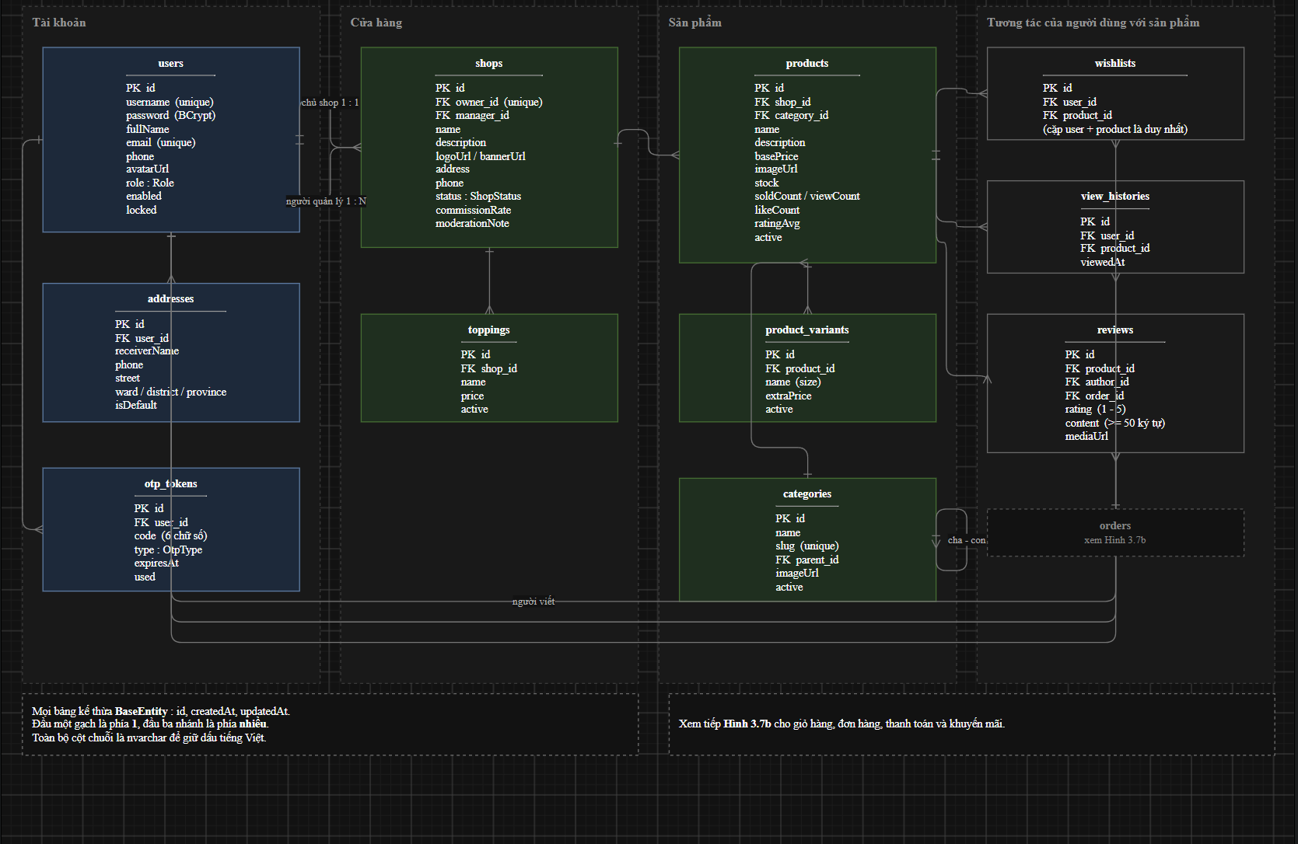
Hình 3.7.a Sơ đồ quan hệ người dùng, cửa hàng, sản phẩm
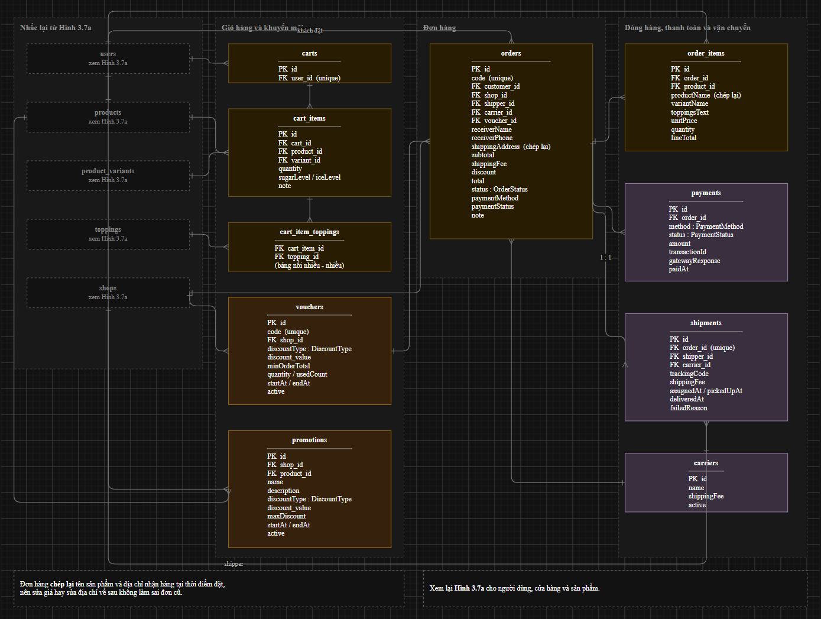
Hình 3.7.b. Sơ đồ quan hệ giỏ hàng, đơn hàng, thanh toán, khuyến mãi
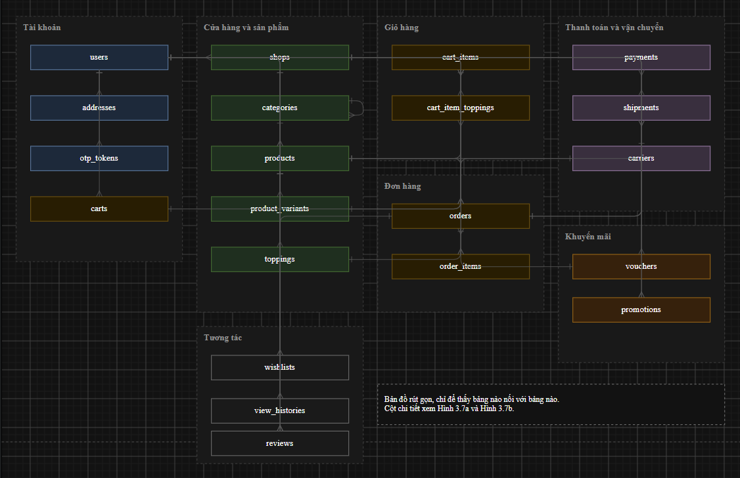
Hình 3.7.c. Sơ đồ quan hệ rút gọn

Nhóm | Thực thể | Ghi chú
Tài khoản | User, Address, OtpToken, OtpType, Role | Một tài khoản có nhiều địa chỉ nhận hàng và nhiều mã OTP theo từng loại
Cửa hàng và sản phẩm | Shop, ShopStatus, Category, Product, ProductVariant, Topping | Cửa hàng là thực thể trung tâm; một sản phẩm có nhiều biến thể theo kích cỡ và nhiều topping
Giỏ hàng và đơn hàng | Cart, CartItem, Order, OrderItem, OrderStatus | Giỏ hàng lưu trong cơ sở dữ liệu nên không mất khi đổi máy; đơn hàng gắn với một cửa hàng
Thanh toán và vận chuyển | Payment, PaymentMethod, PaymentStatus, Shipment, Carrier | Tách bản ghi thanh toán khỏi đơn hàng để lưu được nhiều lần thử thanh toán của cùng một đơn
Khuyến mãi | Promotion, Voucher, DiscountType | Chương trình khuyến mãi áp tự động, mã giảm giá cần khách nhập
Khác | Review, Wishlist, ViewHistory | Đánh giá, sản phẩm yêu thích, sản phẩm đã xem
Bảng 3.3. Các nhóm thực thể trong hệ thống

3.4.1. Các quyết định thiết kế đáng nói
Mọi thực thể kế thừa BaseEntity: Lớp này giữ khoá chính và hai dấu thời gian tạo, sửa. Nhờ vậy ba người không ai phải khai báo lại khoá chính và cả hệ thống có cùng một quy ước.
Đơn hàng chép lại dữ liệu thay vì chỉ giữ khoá ngoại: OrderItem lưu tên và giá sản phẩm tại thời điểm đặt, Order lưu địa chỉ nhận hàng dạng văn bản. Nếu chỉ giữ khoá ngoại thì khi chủ cửa hàng sửa giá hoặc khách sửa địa chỉ, đơn cũ sẽ hiện sai so với lúc đặt.
Cửa hàng là thực thể trung tâm thay vì chi nhánh: Đề tài nói về chuỗi cửa hàng, nhưng mô hình nghiệp vụ là sàn nhiều người bán: mỗi cửa hàng có chủ riêng, sản phẩm riêng, doanh thu riêng. Đặt Shop làm trung tâm khiến việc giới hạn phạm vi cho Vendor và Manager trở thành cùng một phép lọc theo cửa hàng.
Cột chuỗi phải là nvarchar: Hibernate mặc định sinh cột varchar, khi đó SQL Server lưu tiếng Việt thành dấu hỏi. Dự án bật tuỳ chọn use_nationalized_character_data để Hibernate sinh nvarchar cho toàn bộ 57 cột chuỗi. Chi tiết sự cố này ở mục 7.1.

CHƯƠNG 4: BẢO MẬT VÀ KIỂM TRA DỮ LIỆU

4.1. Phân quyền
Phân quyền được khai báo tập trung trong lớp SecurityConfig. Nguyên tắc là mặc định đóng: dòng cuối cùng yêu cầu mọi đường dẫn chưa được kể tên đều phải đăng nhập, nên một trang mới quên khai báo sẽ bị chặn chứ không bị mở.
1 .authorizeHttpRequests(auth -> auth
2 .requestMatchers("/css/**", "/js/**", "/img/**",
3 "/favicon.ico", "/webjars/**").permitAll()
4 // Khong mo /error thi khach chua dang nhap go sai duong dan se bi
5 // da ve trang login thay vi thay trang 404.
6 .requestMatchers("/error").permitAll()
7 .requestMatchers("/", "/home", "/products/**", "/shop/**",
8 "/search", "/category/**", "/ws/**").permitAll()
9 .requestMatchers("/login", "/logout", "/register/**",
10 "/forgot-password/**", "/reset-password/**",
11 "/verify-otp/**").permitAll()
12 .requestMatchers("/api/auth/**").permitAll()
13 .requestMatchers("/admin/**").hasRole("ADMIN")
14 .requestMatchers("/manager/**").hasAnyRole("ADMIN", "MANAGER")
15 .requestMatchers("/vendor/**").hasAnyRole("ADMIN", "VENDOR")
16 .requestMatchers("/shipper/**").hasAnyRole("ADMIN", "SHIPPER")
17 .requestMatchers("/account/**", "/cart/**", "/checkout/**",
18 "/orders/**", "/review/**", "/wishlist/**").authenticated()
19 .anyRequest().authenticated()
20 )
Hình 4.1. Luật phân quyền theo đường dẫn trong SecurityConfig
Bảng dưới đây là kết quả thật khi gọi từng đường dẫn bằng từng vai trò. Ký hiệu 200 là vào được, 302 là bị chuyển về trang đăng nhập, 403 là bị từ chối.

Đường dẫn | Guest | User | Vendor | Shipper | Manager | Admin
/ , /products/** , /shop/** , /search | 200 | 200 | 200 | 200 | 200 | 200
/login , /register , /verify-otp , /forgot-password | 200 | 200 | 200 | 200 | 200 | 200
/account/** , /cart/** , /orders/** | 302 | 200 | 200 | 200 | 200 | 200
/vendor/** | 302 | 403 | 200 | 403 | 403 | 200
/shipper/** | 302 | 403 | 403 | 200 | 403 | 200
/manager/** | 302 | 403 | 403 | 403 | 200 | 200
/admin/** | 302 | 403 | 403 | 403 | 403 | 200
Bảng 4.1. Ma trận quyền truy cập theo đường dẫn và vai trò
Admin vào được mọi khu là lựa chọn có chủ ý, để quản trị viên xem được đúng những gì người dùng thấy khi cần xử lý khiếu nại. Chiều ngược lại không bao giờ xảy ra: không vai nào ngoài Admin vào được /admin.

4.2. Kiểm tra dữ liệu đầu vào
Dữ liệu được kiểm tra ở hai tầng, với hai mục đích khác nhau.

4.2.1. Tầng DTO — kiểm tra định dạng
Các lớp DTO khai báo ràng buộc bằng bean validation, controller gọi kiểm tra bằng chú thích @Valid. Tầng này bắt lỗi định dạng và trả về biểu mẫu kèm thông báo ngay cạnh từng ô nhập.
1 public class RegisterRequest {
2
3 @NotBlank(message = "Vui long nhap ten dang nhap")
4 @Size(min = 4, max = 50, message = "Ten dang nhap tu 4 den 50 ky tu")
5 private String username;
6
7 @NotBlank(message = "Vui long nhap email")
8 @Email(message = "Email khong dung dinh dang")
9 @Size(max = 150)
10 private String email;
11
12 @NotBlank(message = "Vui long nhap mat khau")
13 @Size(min = 6, max = 100, message = "Mat khau toi thieu 6 ky tu")
14 private String password;
15
16 public boolean passwordsMatch() {
17 return password != null && password.equals(confirmPassword);
18 }
19 }

Hình 4.2. Ràng buộc định dạng khai báo trong lớp RegisterRequest
Một chi tiết nhỏ nhưng quan trọng: lớp này chỉ có các trường người dùng được phép nhập, không có trường vai trò hay trạng thái kích hoạt. Nếu gán trực tiếp dữ liệu biểu mẫu vào thực thể User thì người dùng có thể thêm tham số role=ADMIN vào yêu cầu và tự nâng quyền.

4.2.2. Tầng dịch vụ — kiểm tra nghiệp vụ
Những ràng buộc cần tra cơ sở dữ liệu hoặc so sánh nhiều trường thì phải nằm ở tầng dịch vụ. Đây là tầng chặn thật, vì mọi đường vào đều đi qua nó.

Chức năng | Kiểm tra | Thông báo khi vi phạm
Đăng ký | Hai lần nhập mật khẩu phải khớp | Hai lần nhập mật khẩu không giống nhau
Đăng ký | Tên đăng nhập chưa ai dùng | Tên đăng nhập đã có người dùng
Đăng ký | Email chưa ai dùng | Email này đã được đăng ký
Kích hoạt | Mã còn hạn, đúng và chưa dùng | Mã OTP đã hết hạn / Mã OTP không đúng
Quản lý tài khoản | Admin không tự khoá và không tự đổi vai của chính mình | Không thể tự khoá tài khoản của mình
Quản lý tài khoản | Không hạ vai Vendor đang sở hữu cửa hàng | Tài khoản này đang là chủ một cửa hàng
Danh mục | Không chọn danh mục con làm danh mục cha | Danh mục cha không hợp lệ
Danh mục | Không xoá danh mục đang có sản phẩm | Danh mục còn sản phẩm
Nhà vận chuyển | Phí vận chuyển không âm | Phí vận chuyển không được âm
Nhà vận chuyển | Không xoá nhà vận chuyển đã nằm trong đơn cũ | Nhà vận chuyển đang được dùng trong đơn hàng
Khuyến mãi sàn | Giảm theo phần trăm không quá 100 | Mức giảm không vượt quá 100
Khuyến mãi sàn | Thời gian kết thúc sau thời gian bắt đầu | Thời gian kết thúc phải sau thời gian bắt đầu
Chiết khấu | Tỷ lệ trong khoảng 0 đến 100 | Chiết khấu phải nằm trong khoảng 0 đến 100
Kiểm duyệt | Từ chối và tạm dừng phải ghi lý do | Phải ghi lý do
Bảng 4.2. Các kiểm tra nghiệp vụ trong phần việc cá nhân

4.3. Chặn vượt quyền
Chặn theo đường dẫn chỉ trả lời được câu hỏi “vai này có vào được khu này không”. Nó không trả lời được câu hỏi khó hơn: “người này có được chạm vào bản ghi này không”. Hai Manager cùng vai, cùng vào được /manager, nhưng không được thấy dữ liệu của nhau. Vì vậy phần của em kiểm tra quyền sở hữu lần thứ hai ở tầng nghiệp vụ.

4.3.1. Cách làm
Mọi truy vấn trong khu Manager đều lọc theo danh sách cửa hàng được phân công, chứ không lấy toàn bộ rồi lọc trên giao diện. Lấy toàn bộ rồi lọc khi hiển thị là một lỗ hổng: dữ liệu đã rời khỏi cơ sở dữ liệu, chỉ cần một đường dẫn khác là thấy được.
1 @Transactional
2 public Product toggleProductActive(User actor, Long productId) {
3 Product product = productRepository.findById(productId).orElseThrow(() ->
4 new IllegalStateException("Khong tim thay san pham #" + productId));
5
6 if (actor.getRole() != Role.ADMIN) {
7 List<Shop> shops = shopsOf(actor);
8 boolean inScope = product.getShop() != null
9 && shops.stream().anyMatch(
10 s -> s.getId().equals(product.getShop().getId()));
11 if (!inScope) {
12 throw new AccessDeniedException(
13 "San pham nay thuoc shop khong nam trong pham vi quan ly cua ban");
14 }
15 }
16 product.setActive(!product.isActive());
17 return productRepository.save(product);
18 }

Hình 4.3. Kiểm tra phạm vi trước khi đổi trạng thái một sản phẩm

4.3.2. Kết quả thử
Các trường hợp dưới đây được thử bằng test tự động, không phải thử tay, nên mỗi lần sửa mã là chúng được chạy lại.
Tình huống | Kết quả mong đợi | Kết quả thật | Test bảo vệ
Manager A gọi lệnh duyệt cửa hàng do Manager B quản lý | Từ chối truy cập | Từ chối truy cập, kèm thông báo cửa hàng do người khác quản lý | managerKhongDungDuocVaoShopCuaManagerKhac
Manager A ẩn một sản phẩm thuộc cửa hàng ngoài phạm vi | Từ chối truy cập | Từ chối truy cập, sản phẩm không đổi trạng thái | managerKhongAnDuocSanPhamNgoaiPhamVi
Manager A xem danh sách cửa hàng | Chỉ thấy cửa hàng của mình và cửa hàng chưa ai nhận | Đúng như mong đợi | managerChiThayShopCuaMinhVaShopChuaAiNhan
Manager A xem danh sách sản phẩm | Chỉ thấy sản phẩm của cửa hàng mình phụ trách | Đúng như mong đợi | managerChiThaySanPhamCuaShopMinhPhuTrach
Vendor gọi trực tiếp đường dẫn khu kiểm duyệt | 403 | 403 | vendorKhongVaoDuocKhuKiemDuyet
Khách đã đăng nhập gửi lệnh duyệt cửa hàng | Bị từ chối | Bị từ chối | khachKhongGoiDuocLenhDuyet
Admin tự đổi vai của chính mình | Bị từ chối | Bị từ chối | adminKhongTuDoiVaiCuaChinhMinh
Admin tự khoá tài khoản của chính mình | Bị từ chối | Bị từ chối | adminKhongTuKhoaChinhMinh
Bảng 4.3. Kết quả thử chặn vượt quyền

4.3.3. Các biện pháp bảo mật khác
- Mã hoá mật khẩu: Mật khẩu được mã hoá bằng BCrypt, là hàm một chiều có muối ngẫu nhiên. Cơ sở dữ liệu không lưu mật khẩu gốc, nên ngay cả người có quyền đọc bảng cũng không đọc được.
- Không lộ email đã đăng ký: Chức năng quên mật khẩu báo thành công cả khi email không tồn tại, để người lạ không dò được danh sách email trên hệ thống.
- CSRF: Bật cho toàn bộ biểu mẫu web; chỉ tắt cho /api/** và /ws/** vì hai phần này dùng JWT, không dùng phiên.
- Khoá bí mật không nằm trong mã nguồn: Khoá ký JWT, mật khẩu cơ sở dữ liệu và thông tin Cloudinary đặt trong tệp application-local.properties, tệp này nằm trong .gitignore nên không bao giờ được đẩy lên GitHub.
- Mở /error cho khách: Nếu không mở, khách chưa đăng nhập gõ sai đường dẫn sẽ bị đẩy về trang đăng nhập thay vì thấy trang 404. Chi tiết ở mục 7.3.

CHƯƠNG 5: GIAO DIỆN
Toàn bộ giao diện dùng chung một khung trang layout/base.html theo mẫu Decorator của Thymeleaf Layout Dialect, nên ba người viết trang độc lập mà thanh điều hướng và chân trang vẫn giống nhau. Bố cục dùng hệ lưới của Bootstrap 5 nên các trang đều xem được trên điện thoại; mỗi bảng dữ liệu đều được bọc trong vùng cuộn ngang để không tràn màn hình hẹp.
Phần của em gồm 14 trang: 5 trang xác thực, 6 trang trong khu Admin và 3 trang trong khu Manager.

Khu | Trang | Nội dung chính
Xác thực | login.html | Biểu mẫu đăng nhập, liên kết sang đăng ký và quên mật khẩu
Xác thực | register.html | Biểu mẫu đăng ký, hiện lỗi ngay cạnh từng ô nhập
Xác thực | verify-otp.html | Nhập mã sáu chữ số, nút gửi lại mã
Xác thực | forgot-password.html | Nhập email để nhận mã đặt lại mật khẩu
Xác thực | reset-password.html | Nhập mã và mật khẩu mới
Admin | dashboard.html | Số liệu tổng quan và số cửa hàng đang chờ duyệt
Admin | shops.html | Danh sách cửa hàng, lọc theo trạng thái, các nút kiểm duyệt, phân công người quản lý, đặt chiết khấu
Admin | users.html | Tìm kiếm và lọc tài khoản, khoá, mở khoá, đổi vai
Admin | categories.html | Cây danh mục, thêm, sửa, xoá
Admin | carriers.html | Danh sách nhà vận chuyển và phí vận chuyển
Admin | promotions.html | Chương trình khuyến mãi toàn sàn
Manager | dashboard.html | Số liệu chỉ tính trong phạm vi cửa hàng được phân công
Manager | products.html | Sản phẩm của các cửa hàng trong phạm vi, nút ẩn hoặc hiện
Manager | users.html | Chủ các cửa hàng trong phạm vi để Manager biết liên hệ với ai
Bảng 5.1. Các trang giao diện trong phần việc cá nhân

5.1. Trang đăng ký và nhập mã OTP
Luồng thao tác: khách điền biểu mẫu đăng ký, nếu có lỗi thì biểu mẫu hiện lại kèm thông báo ngay dưới ô sai và giữ nguyên các ô đã điền đúng. Đăng ký thành công thì chuyển sang trang nhập mã, trên đó có nút gửi lại mã cho trường hợp thư vào mục thư rác hoặc mã quá 5 phút.
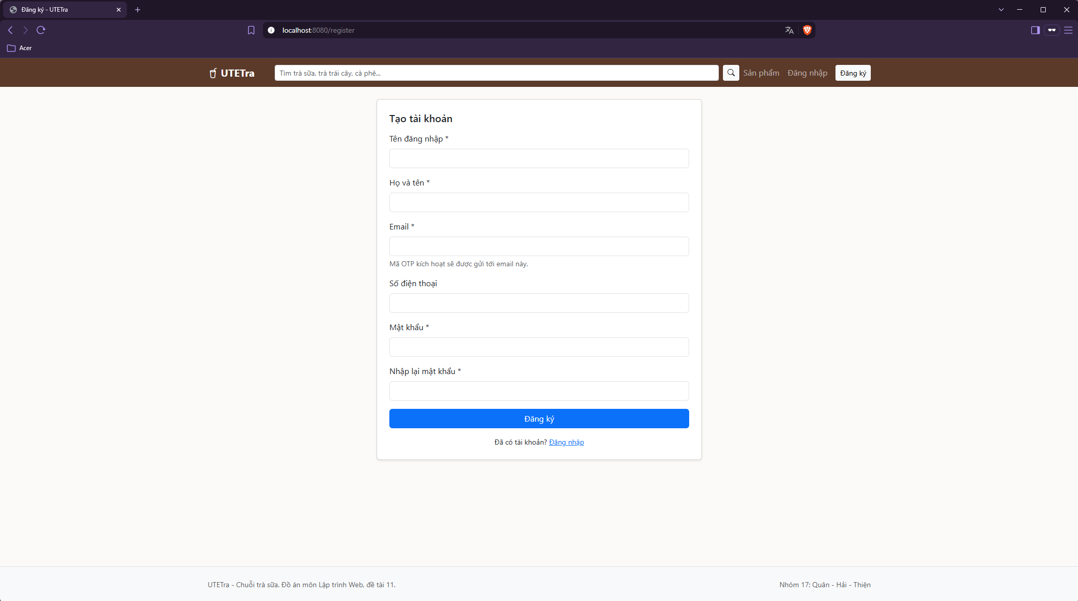
Hình 5.1. Trang đăng ký trên máy tính
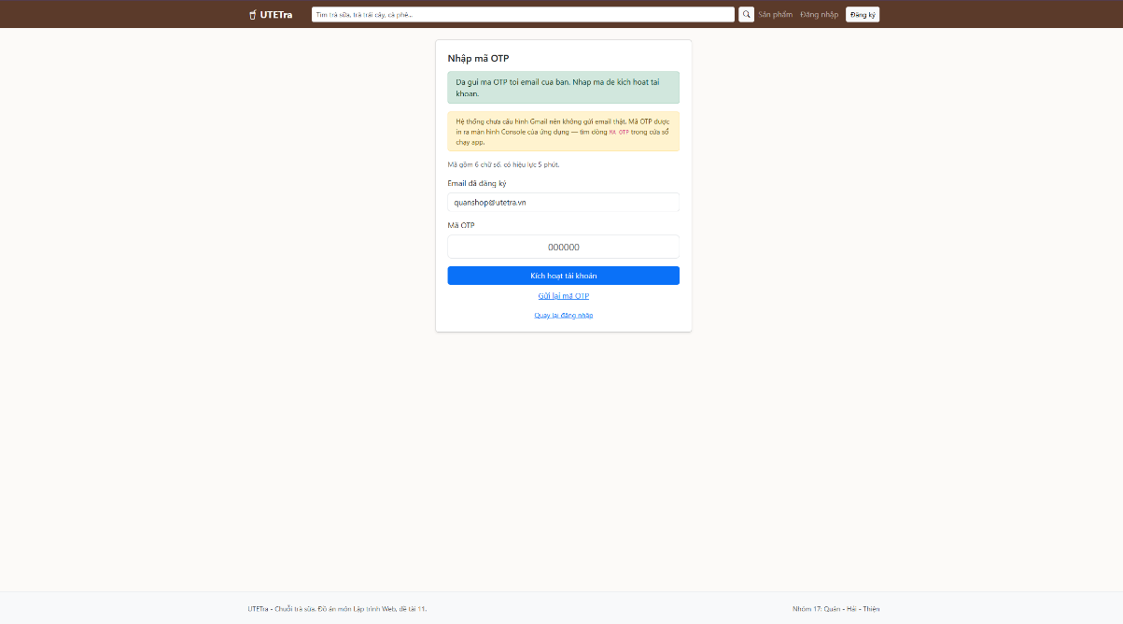
Hình 5.2. Trang nhập mã OTP
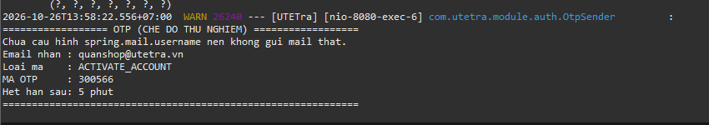
Hình 5.3. Mã OTP in ra Console khi chưa cấu hình thư

5.2. Trang đăng nhập và quên mật khẩu
Luồng thao tác: đăng nhập được bằng tên đăng nhập hoặc email. Đăng nhập xong, người dùng được chuyển về đúng khu của vai mình chứ không phải về trang chủ rồi tự tìm đường. Quên mật khẩu đi qua hai trang: nhập email, rồi nhập mã kèm mật khẩu mới.
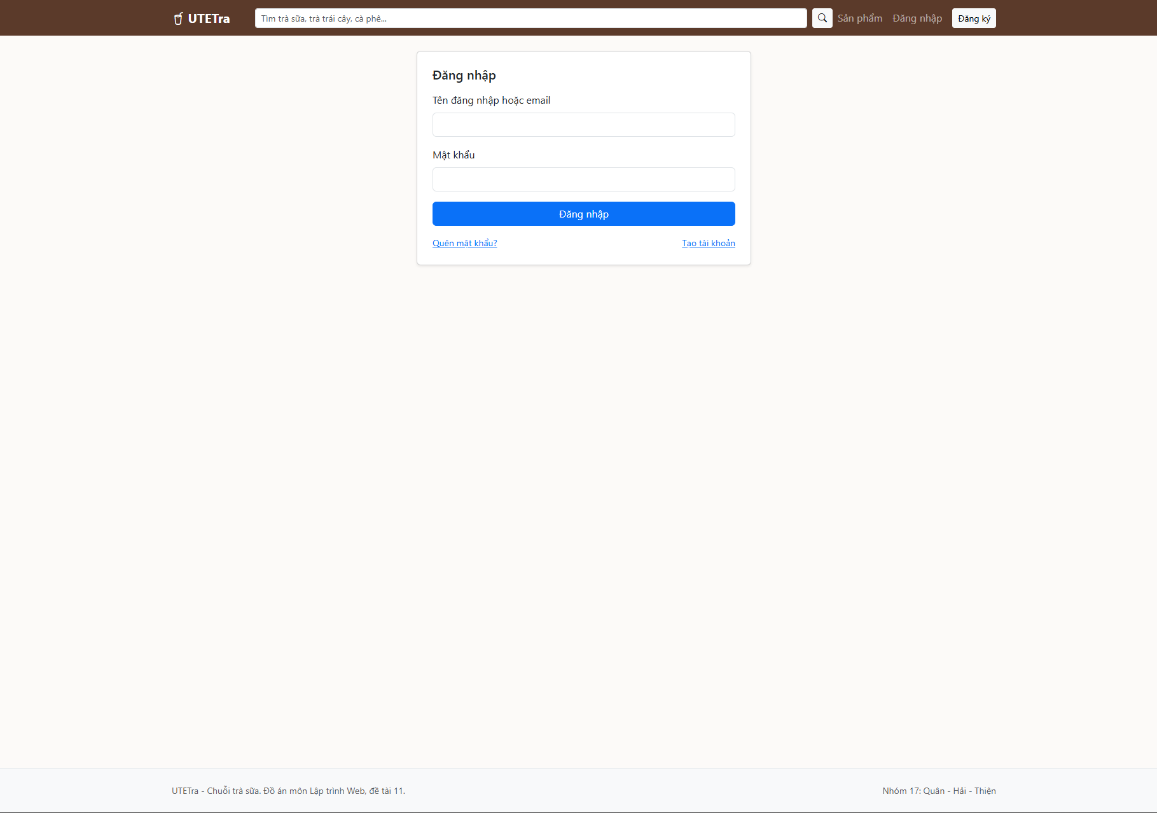Hình 5.4. Trang đăng nhập trên máy tính
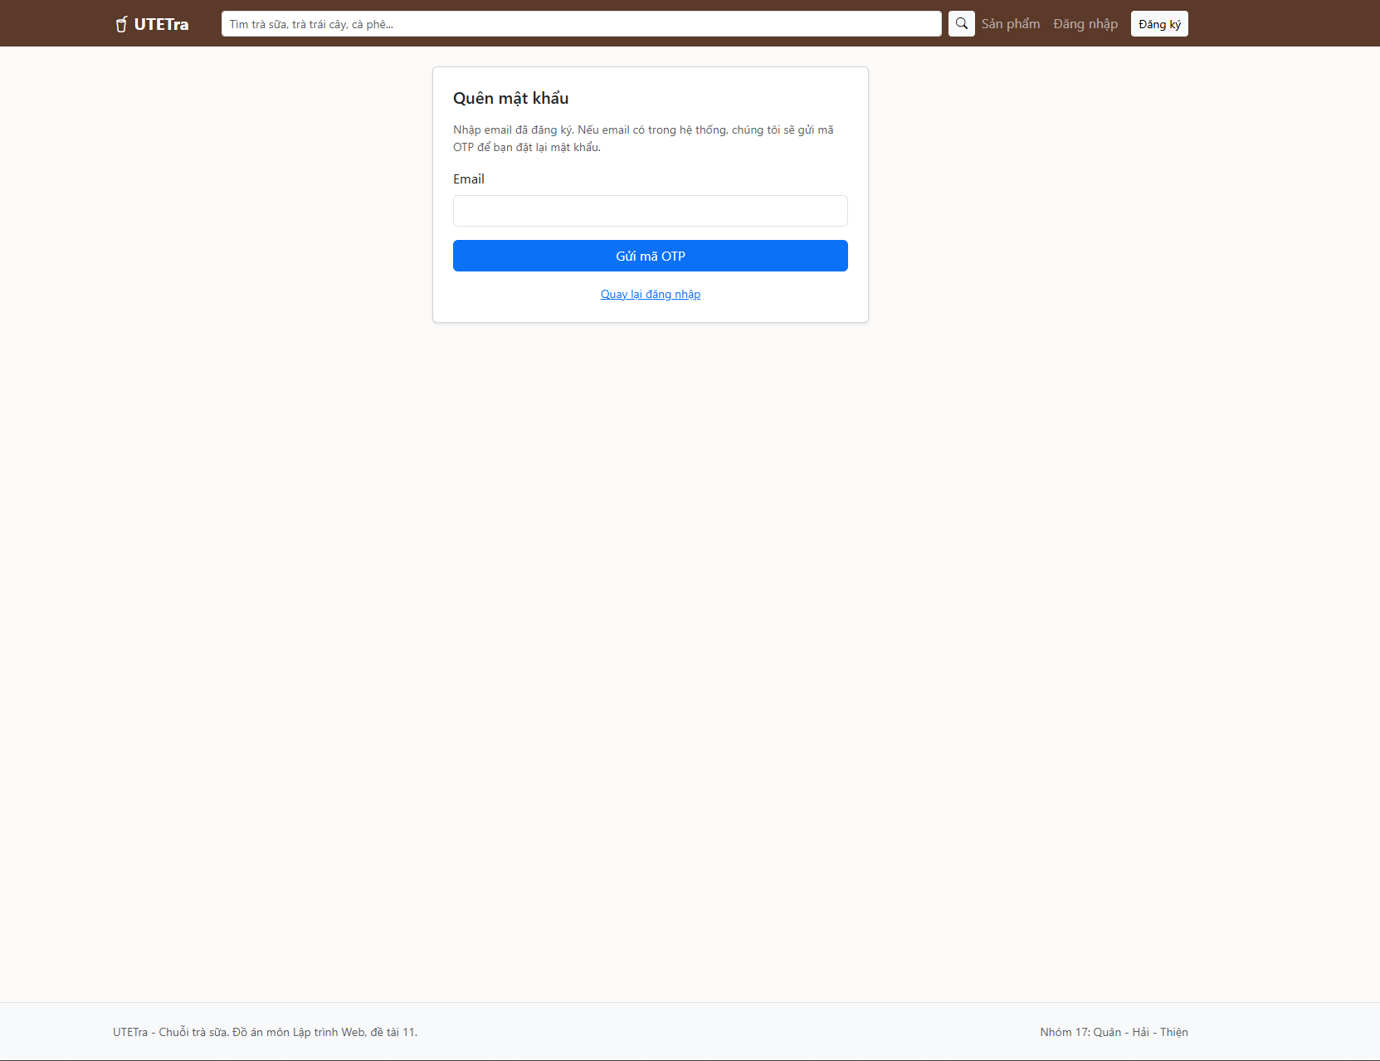
Hình 5.5.a Hai bước của luồng quên mật khẩu
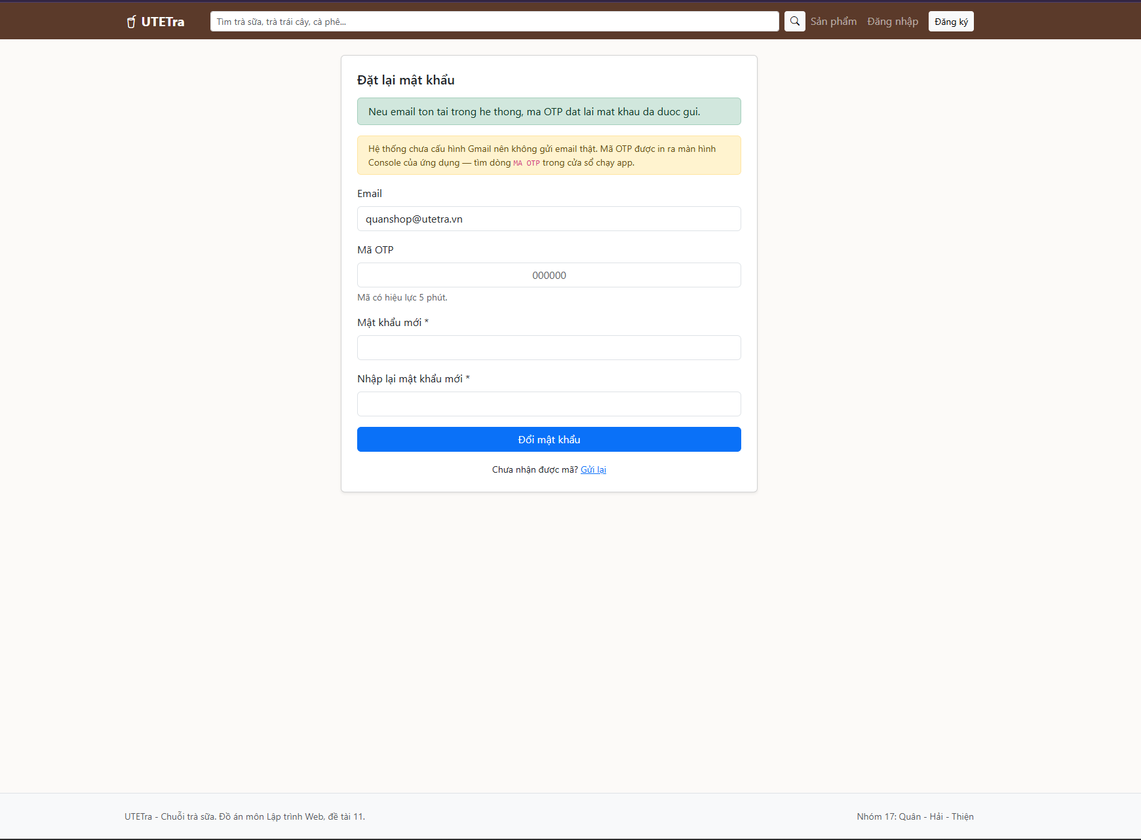
Hình 5.5.b Hai bước của luồng quên mật khẩu

5.3. Khu quản trị viên
Luồng thao tác chính trong khu này là kiểm duyệt cửa hàng: Admin mở trang cửa hàng, lọc trạng thái đang chờ duyệt, xem thông tin hồ sơ rồi bấm duyệt hoặc từ chối. Từ chối thì bắt buộc nhập lý do, lý do được lưu lại để chủ cửa hàng biết phải sửa gì.
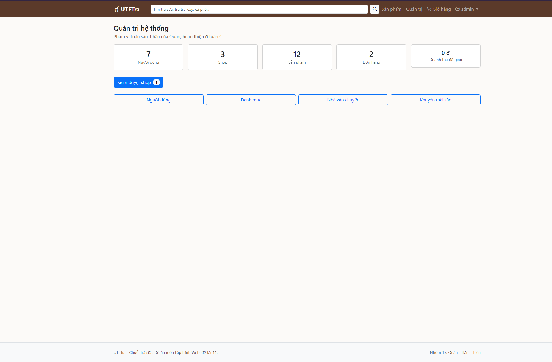
Hình 5.6. Bảng điều khiển khu quản trị
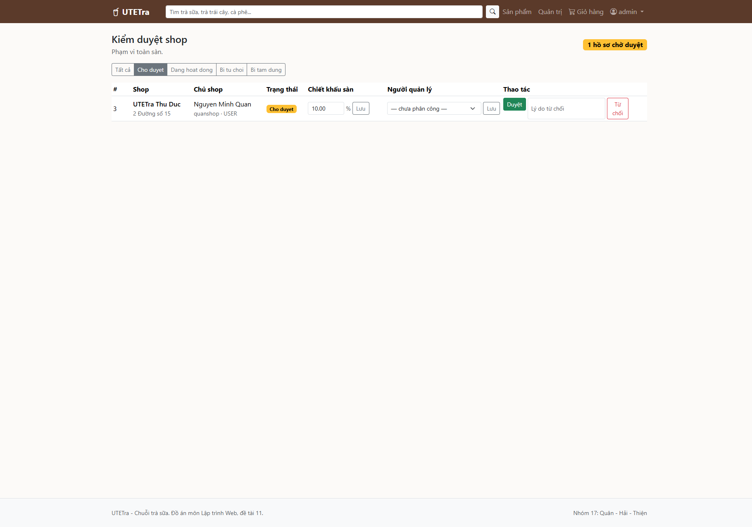Hình 5.7. Trang kiểm duyệt cửa hàng
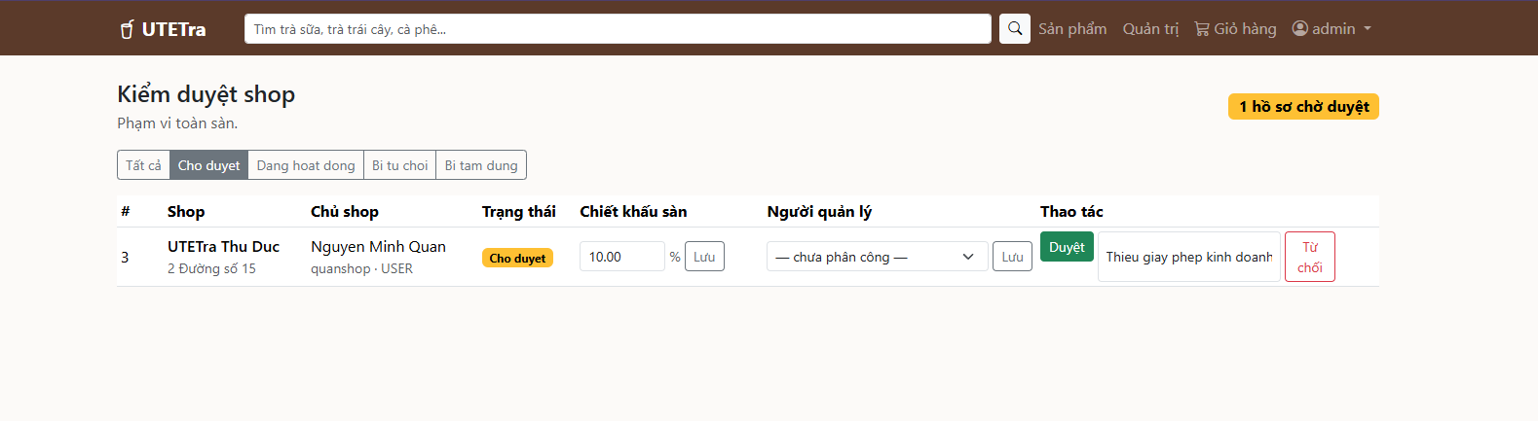Hình 5.8. Ô nhập lý do khi từ chối hồ sơ
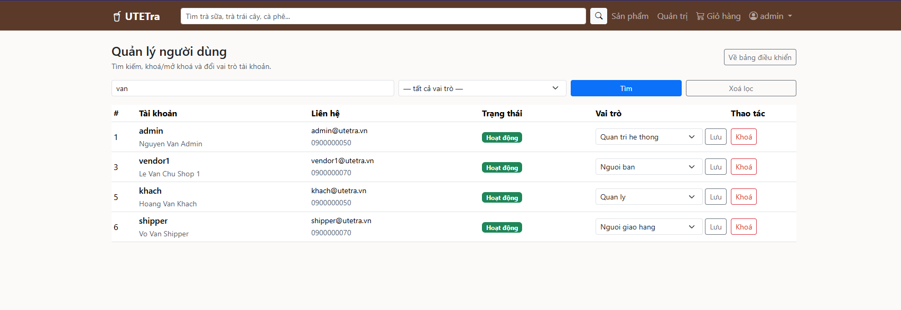Hình 5.9. Trang quản lý tài khoản
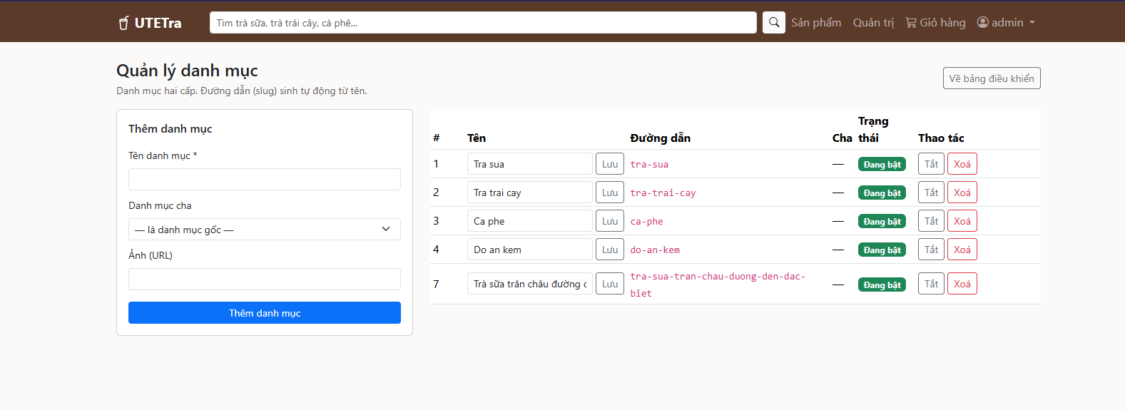Hình 5.10. Trang quản lý danh mục
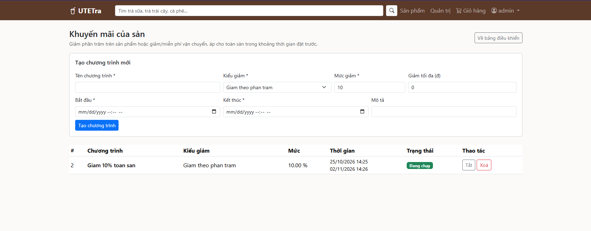Hình 5.11. Trang khuyến mãi toàn sàn

5.4. Khu người quản lý cửa hàng
Luồng thao tác: Manager đăng nhập và được đưa thẳng về /manager. Bảng điều khiển chỉ hiện số liệu của các cửa hàng mình phụ trách. Manager chưa được phân công cửa hàng nào thì mọi số liệu bằng không và trang vẫn hiển thị bình thường, không báo lỗi.
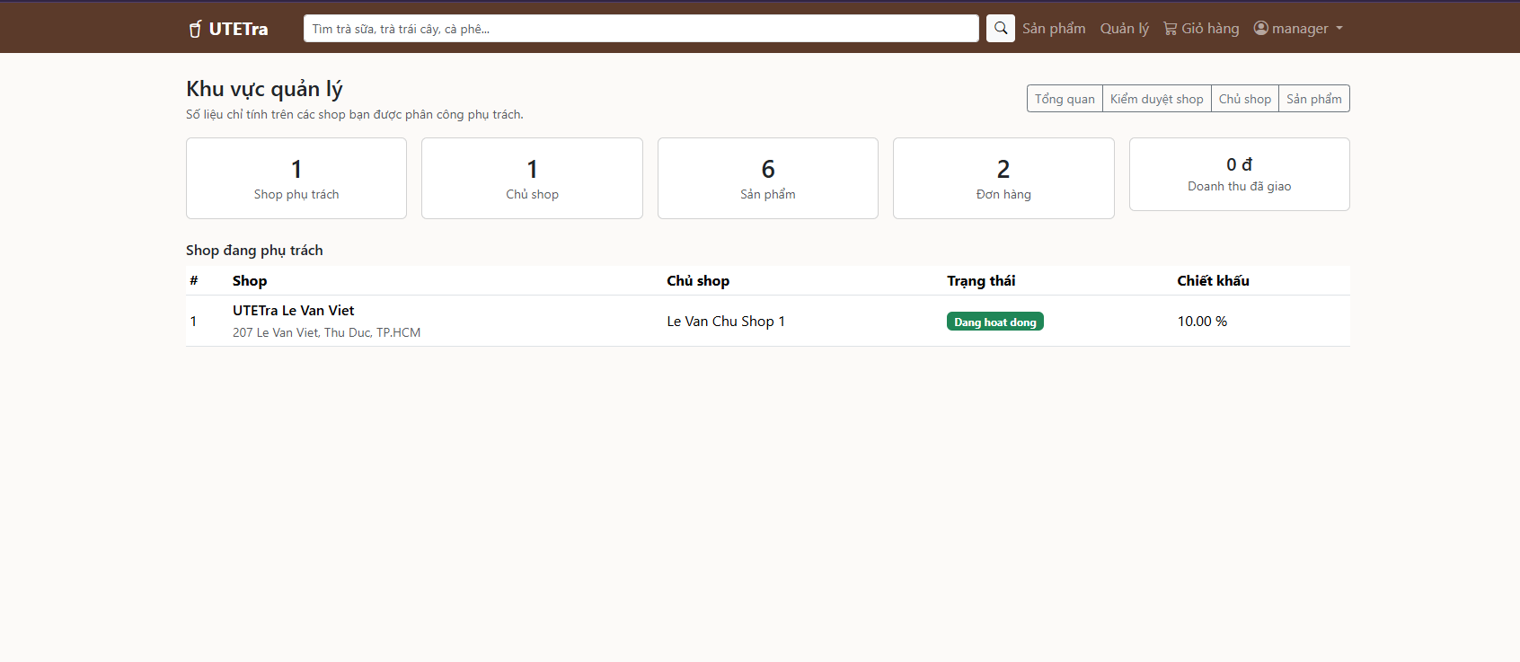Hình 5.12. Bảng điều khiển của Manager
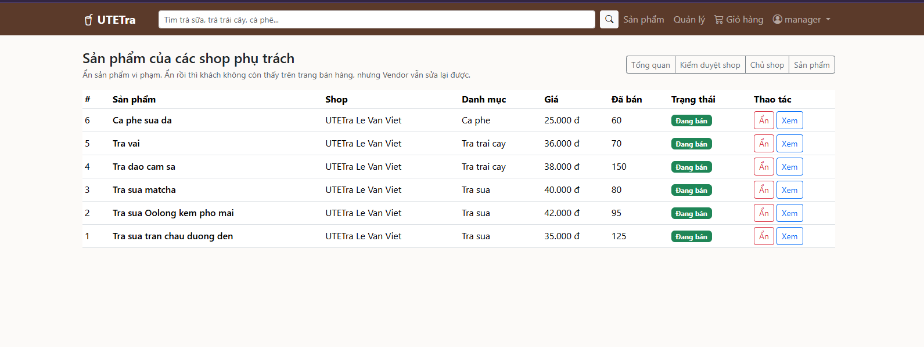Hình 5.13. Trang sản phẩm trong phạm vi của cửa hàng quản lý bởi Manager
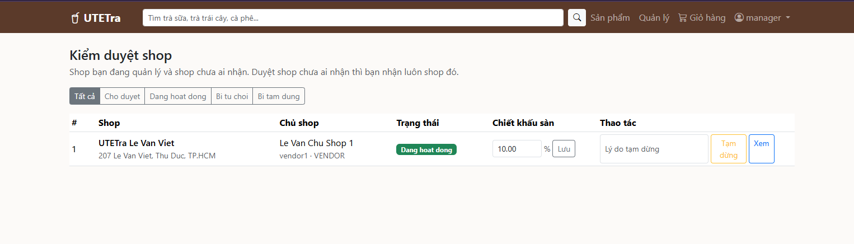
Hình 5.14.a Manager 1 chỉ thấy cửa hàng trong phạm vi của mình

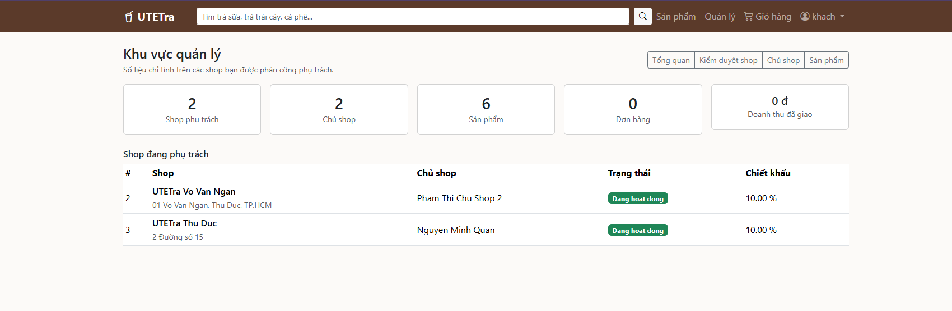
Hình 5.14.b Manager 2 chỉ thấy cửa hàng trong phạm vi của mình

CHƯƠNG 6: KIỂM THỬ

6.1. Test tự động
Phần việc của em được bảo vệ bằng 66 test tự động, trong tổng số 257 test của cả dự án. Toàn bộ test chạy trên cơ sở dữ liệu H2 trong bộ nhớ nên không cần bật SQL Server, và mỗi test nằm trong một giao dịch được hoàn tác sau khi chạy nên thứ tự chạy không ảnh hưởng kết quả. Lệnh chạy là ./mvnw test.

Lớp test | Số test | Bảo vệ điều gì
AuthServiceTest | 13 | Đăng ký, vòng đời mã OTP, đặt lại mật khẩu
AuthWebTest | 5 | Khách vào được các trang xác thực; điểm cuối API trả JWT
AdminManagementServiceTest | 22 | Quản lý tài khoản, danh mục, nhà vận chuyển, khuyến mãi sàn, chiết khấu
ShopModerationServiceTest | 11 | Các chuyển trạng thái cửa hàng và việc nâng vai chủ cửa hàng
ShopModerationWebTest | 6 | Phân quyền theo đường dẫn của khu Admin và khu Manager
ManagerScopeServiceTest | 9 | Giới hạn phạm vi dữ liệu của Manager
Tổng | 66
Bảng 6.1. Các lớp test trong phần việc cá nhân

6.1.1. Danh sách test và điều mỗi test bảo vệ

Tên test | Bảo vệ điều gì
dangKyXongTaiKhoanChuaKichHoatVaMatKhauDaBcrypt | Tài khoản mới luôn ở trạng thái chưa kích hoạt và mật khẩu không bao giờ lưu dạng gốc
khongDangKyTrungTenDangNhap | Tên đăng nhập là duy nhất
khongDangKyTrungEmail | Email là duy nhất
haiLanNhapMatKhauKhacNhauThiBiTuChoi | Hai lần nhập mật khẩu phải khớp
nhapDungOtpThiTaiKhoanDuocKichHoat | Mã đúng thì tài khoản được bật
nhapSaiOtpThiKhongKichHoat | Mã sai thì tài khoản vẫn chưa kích hoạt
otpHetHanThiBiTuChoi | Mã quá 5 phút không dùng được
khongDungLaiDuocOtpDaDung | Một mã chỉ dùng được một lần
guiLaiOtpThiMaCuHetHieuLuc | Không tồn tại hai mã song song cho cùng một người
maOtpLaSauChuSo | Mã luôn có đúng sáu chữ số
datLaiMatKhauBangOtpThanhCong | Luồng quên mật khẩu hoạt động đầu cuối
datLaiMatKhauVoiOtpSaiThiBiTuChoi | Không đổi được mật khẩu khi chưa chứng minh sở hữu email
emailKhongTonTaiThiKhongBaoLoi | Không lộ danh sách email đã đăng ký
khachChuaDangNhapVaoDuocCacTrangAuth | Năm trang xác thực luôn mở cho khách
dangKyThieuTruongThiHienLaiFormKemLoi | Lỗi định dạng hiện lại trên biểu mẫu, không đổ lỗi 500
apiDangNhapDungThiTraVeJwt | Điểm cuối API trả token khi đúng thông tin
apiDangNhapSaiMatKhauThiTra401 | Sai mật khẩu trả 401, không trả token
apiDangNhapThieuThongTinThiTra400 | Thiếu thông tin trả 400
Bảng 6.2. Nhóm xác thực và mã OTP (AuthServiceTest, AuthWebTest)

Tên test | Bảo vệ điều gì
duyetShopThiNangChuShopLenVendor | Giao kèo với phần của Thiện: duyệt mới được vào khu Vendor
tuChoiThiChuShopVanLaUser | Từ chối thì không nâng vai
tuChoiPhaiGhiLyDo | Bắt buộc ghi lý do khi từ chối
khongDuyetLaiShopDangHoatDong | Chặn chuyển trạng thái vô nghĩa
tamDungRoiMoLaiShop | Vòng ACTIVE → SUSPENDED → ACTIVE hoạt động đúng
moLaiHoSoBiTuChoiThiVeChoDuyet | REJECTED trở về PENDING để sửa hồ sơ
managerDuyetShopChuaAiNhanThiNhanLuonShopDo | Manager tự nhận cửa hàng khi duyệt
managerKhongDungDuocVaoShopCuaManagerKhac | Chặn vượt quyền giữa hai Manager
managerChiThayShopCuaMinhVaShopChuaAiNhan | Danh sách cửa hàng được lọc theo phạm vi
chiAdminMoiPhanCongDuocNguoiQuanLy | Chỉ Admin phân công người quản lý
khongPhanCongDuocNguoiKhongPhaiManager | Không gán vai Manager cho tài khoản sai vai
managerChiThaySanPhamCuaShopMinhPhuTrach | Danh sách sản phẩm được lọc theo phạm vi
managerAnDuocSanPhamTrongPhamVi | Manager làm được việc trong phạm vi của mình
managerKhongAnDuocSanPhamNgoaiPhamVi | Chặn vượt quyền trên từng bản ghi sản phẩm
adminThayTatCaShop / adminAnDuocMoiSanPham | Admin không bị giới hạn phạm vi
soLieuDashboardChiTinhTrongPhamVi | Số liệu tổng quan không rò rỉ dữ liệu ngoài phạm vi
managerChuaDuocPhanCongThiSoLieuBangKhong | Phạm vi rỗng trả về số không, không báo lỗi
chuShopTrongPhamViKhongTrungLap | Một chủ có nhiều cửa hàng chỉ hiện một lần
chuaDangNhapThiBiDayVeTrangDangNhap | Khách bị chuyển về trang đăng nhập
khachKhongVaoDuocKhuKiemDuyet / vendorKhongVaoDuocKhuKiemDuyet | Vai sai bị trả 403
adminVaoDuocCaHaiKhu | Admin vào được cả /admin và /manager
managerVaoDuocKhuCuaManagerNhungKhongVaoKhuAdmin | Manager không leo lên được khu Admin
khachKhongGoiDuocLenhDuyet | Chặn cả phương thức POST, không chỉ chặn trang
Bảng 6.3. Nhóm kiểm duyệt cửa hàng và phạm vi Manager

Tên test | Bảo vệ điều gì
timKiemUserTheoTuKhoaVaVaiTro | Tìm kiếm và lọc tài khoản đúng kết quả
khoaVaMoKhoaTaiKhoan | Khoá và mở khoá hoạt động
adminKhongTuKhoaChinhMinh | Hệ thống không bao giờ mất hết quản trị viên
adminKhongTuDoiVaiCuaChinhMinh | Không tự hạ vai của mình
doiVaiTroTaiKhoanKhac | Đổi vai tài khoản khác hoạt động
khongHaVaiVendorDangSoHuuShop | Không để cửa hàng mất chủ
themDanhMucThiSinhSlugKhongDau | Tên tiếng Việt sinh ra đường dẫn không dấu
slugTrungThiThemHauTo | Đường dẫn luôn là duy nhất
slugUtilsDoiTiengVietSangKhongDau | Hàm chuyển dấu xử lý đúng cả chữ đ
khongChonDanhMucConLamCha | Không tạo vòng lặp trong cây danh mục
khongXoaDanhMucDangCoSanPham | Không để sản phẩm mất danh mục
xoaDuocDanhMucRong | Danh mục rỗng xoá được
sanPhamVanTruyVanDuocSauKhiDoiDanhMuc | Đổi danh mục không làm hỏng dữ liệu sản phẩm
themVaSuaNhaVanChuyen | Thêm và sửa nhà vận chuyển hoạt động
khongChoPhiVanChuyenAm | Phí vận chuyển không âm
xoaDuocNhaVanChuyenChuaDungTrongDon | Chỉ xoá được nhà vận chuyển chưa dùng
taoKhuyenMaiSan | Tạo chương trình khuyến mãi toàn sàn
khongChoGiamQua100PhanTram | Không giảm quá 100 phần trăm
thoiGianKetThucPhaiSauBatDau | Khoảng thời gian hợp lệ
tatKhuyenMaiThiKhongConChay | Chương trình đã tắt thì không áp dụng
adminDatChietKhauChoShop | Đặt chiết khấu hoạt động
chietKhauNgoaiKhoang0Den100ThiBiTuChoi | Chiết khấu nằm trong khoảng hợp lệ
Bảng 6.4. Nhóm quản trị (AdminManagementServiceTest)

6.1.2. Tích hợp liên tục
Tệp .github/workflows/ci.yml khai báo một quy trình chạy lệnh ./mvnw clean test trên mỗi Pull Request và mỗi lần đẩy mã lên nhánh develop hoặc main. Pull Request nào làm hỏng test sẽ hiện dấu X đỏ ngay trên GitHub, nên lỗi được phát hiện trước khi gộp mã chứ không phải lúc chạy thử trên máy từng người.

6.2. Kịch bản thử tay

STT | Thao tác | Kết quả mong đợi | Kết quả thật
1 | Đăng ký tài khoản mới với email chưa dùng | Hiện trang nhập mã; Console in mã sáu chữ số | Đúng
2 | Thử đăng nhập trước khi nhập mã | Không đăng nhập được vì tài khoản chưa kích hoạt | Đúng
3 | Nhập mã đúng | Tài khoản được kích hoạt, chuyển sang trang đăng nhập | Đúng
4 | Nhập lại mã vừa dùng | Báo mã không đúng | Đúng
5 | Bấm gửi lại mã rồi nhập mã cũ | Báo mã không đúng | Đúng
6 | Chờ quá 5 phút rồi nhập mã | Báo mã đã hết hạn kèm hướng dẫn gửi lại | Đúng
7 | Quên mật khẩu với email không tồn tại | Vẫn báo đã gửi mã, không nói email không tồn tại | Đúng
8 | Đăng nhập bằng email thay vì tên đăng nhập | Đăng nhập được | Đúng
9 | Đăng nhập lần lượt bằng 5 tài khoản mẫu | Mỗi vai được đưa về đúng khu của mình | Đúng
10 | Gõ /admin bằng tài khoản khách | Trang 403 | Đúng
11 | Gõ một đường dẫn không tồn tại khi chưa đăng nhập | Trang 404, không bị đẩy về trang đăng nhập | Đúng
12 | Admin duyệt một cửa hàng đang chờ | Cửa hàng chuyển sang hoạt động, chủ cửa hàng vào được khu /vendor | Đúng
13 | Admin từ chối mà để trống lý do | Báo phải ghi lý do | Đúng
14 | Admin bấm duyệt lại cửa hàng đang hoạt động | Báo cửa hàng đã được duyệt rồi | Đúng
15 | Manager duyệt một cửa hàng chưa ai nhận | Duyệt được và cửa hàng vào phạm vi của Manager đó | Đúng
16 | Manager mở trang cửa hàng của Manager khác bằng cách gõ mã vào đường dẫn | Thông báo từ chối truy cập | Đúng
17 | Thêm danh mục tên “Trà sữa truyền thống” | Sinh đường dẫn tra-sua-truyen-thong | Đúng
18 | Thêm danh mục trùng tên | Đường dẫn được thêm hậu tố, không báo lỗi trùng khoá | Đúng
19 | Xoá danh mục đang có sản phẩm | Báo danh mục còn sản phẩm | Đúng
20 | Đặt chiết khấu 150 phần trăm | Báo chiết khấu phải nằm trong khoảng 0 đến 100 | Đúng
21 | Gọi POST /api/auth/login với tài khoản admin | HTTP 200 kèm chuỗi token | Đúng
22 | Gọi POST /api/auth/login với mật khẩu sai | HTTP 401 | Đúng
23 | Nhập tiếng Việt có dấu vào tên danh mục rồi đọc lại từ cơ sở dữ liệu | Chữ giữ nguyên dấu | Đúng
24 | Mở khu Admin ở độ rộng 375px | Bảng cuộn ngang được, không tràn màn hình | Đúng
Bảng 6.5. Kịch bản thử tay cho phần việc cá nhân

CHƯƠNG 7: KHÓ KHĂN VÀ CÁCH XỬ LÝ
Ba sự cố dưới đây đều xảy ra thật trong quá trình làm và đều thuộc phần nền tảng, nghĩa là ảnh hưởng tới cả ba người trong nhóm.

7.1. Tiếng Việt bị lưu thành dấu hỏi trong SQL Server

Hạng mục | Nội dung
Triệu chứng | Nhập tên sản phẩm “Sinh tố” rồi đọc lại thì thành “Sinh t?”. Trên giao diện và trong log đều đúng, chỉ dữ liệu trong cơ sở dữ liệu bị sai, nên ban đầu nhóm nghi bảng mã của trang web.
Nguyên nhân | Hibernate mặc định sinh cột varchar. Cột varchar trong SQL Server chỉ lưu được bảng mã một byte, ký tự tiếng Việt không có trong bảng mã đó bị thay bằng dấu hỏi. Việc này xảy ra lúc tạo bảng, nên đặt collation cho cơ sở dữ liệu không sửa được các bảng đã tạo.
Cách sửa | Bật tuỳ chọn hibernate.use_nationalized_character_data trong tệp cấu hình để Hibernate sinh nvarchar cho mọi cột chuỗi. Vì ddl-auto chỉ thêm bảng mới mà không đổi kiểu cột cũ, nhóm phải xoá và tạo lại cơ sở dữ liệu. Em viết sẵn hai tập lệnh docs/sql/tao-lai-database.sql và docs/sql/kiem-tra-unicode.sql để hai bạn chạy trên máy mình, và ghi việc này thành một mục riêng trong README.
Kết quả kiểm chứng | Sau khi tạo lại: 57 cột chuỗi đều là nvarchar, không còn cột varchar nào; chuỗi tiếng Việt ghi vào rồi đọc ra khớp hoàn toàn.
Bài học | Lỗi dữ liệu có thể nằm ở lúc tạo bảng chứ không phải lúc ghi dữ liệu. Khi gặp lỗi bảng mã, phải kiểm tra kiểu cột thật trong cơ sở dữ liệu thay vì chỉ sửa cấu hình ở tầng ứng dụng.
Bảng 7.1. Sự cố mất dấu tiếng Việt

7.2. Lỗi LazyInitializationException ở trang chủ

Hạng mục | Nội dung
Triệu chứng | Trang chủ do Hải viết đổ lỗi LazyInitializationException ngay dòng hiển thị tên cửa hàng của sản phẩm. Dịch vụ chạy đúng, lỗi chỉ xuất hiện khi Thymeleaf dựng trang.
Nguyên nhân | Em đặt spring.jpa.open-in-view=false vì tuỳ chọn này sinh truy vấn ngoài tầm kiểm soát. Nhưng quan hệ từ sản phẩm sang cửa hàng được khai báo nạp chậm, mà template lại đọc tới nó sau khi giao dịch đã đóng, nên Hibernate không còn phiên làm việc để nạp.
Cách sửa | Hai lớp: đặt lại open-in-view=true để template không vỡ, đồng thời khai báo @EntityGraph cho các truy vấn biết trước sẽ cần cửa hàng và danh mục. Lớp thứ hai mới là cách sửa thật, vì nó nạp sẵn dữ liệu trong một câu truy vấn thay vì để template kích hoạt thêm truy vấn cho từng dòng.
Bài học | Một tuỳ chọn cấu hình hợp lý về nguyên tắc vẫn có thể làm vỡ phần việc của người khác. Thay đổi ở tệp cấu hình dùng chung phải báo nhóm trước, và nhóm đã đưa việc này thành một luật trong README.
Bảng 7.2. Sự cố nạp quan hệ chậm trong template

7.3. Khách chưa đăng nhập bị đẩy về trang đăng nhập khi gặp lỗi 404

Hạng mục | Nội dung
Triệu chứng | Khách chưa đăng nhập gõ sai một đường dẫn công khai thì không thấy trang 404 mà bị đẩy sang trang đăng nhập, như thể trang đó cần đăng nhập.
Nguyên nhân | Khi có lỗi, Spring Boot chuyển yêu cầu nội bộ sang đường dẫn /error. Đường dẫn này không nằm trong danh sách mở nên rơi vào luật mặc định là phải đăng nhập, và Spring Security chặn luôn lần chuyển hướng nội bộ đó.
Cách sửa | Thêm /error vào danh sách cho phép truy cập tự do, kèm chú thích giải thích lý do để sau này không ai xoá đi. Em viết thêm một test kiểm tra đúng hành vi này.
Ghi chú | Lần viết test đầu tiên em viết sai: test gọi một đường dẫn không tồn tại và chờ trả về 404, nhưng đường dẫn lạ vốn thuộc luật anyRequest().authenticated() nên trả 302 là đúng. Test được sửa lại thành gọi /shop/999999, là đường dẫn công khai với một mã không tồn tại, mới đúng tình huống cần kiểm tra.
Bài học | Một test chạy xanh chưa chắc kiểm tra đúng điều mình nghĩ. Khi viết test cho luật phân quyền, phải chọn đường dẫn nằm đúng trong luật muốn kiểm tra.
Bảng 7.3. Sự cố đường dẫn /error chưa được mở

CHƯƠNG 8: KẾT LUẬN

8.1. Những gì đã hoàn thành
Phần việc em phụ trách đã hoàn thành toàn bộ các đầu việc trong bảng phân công, gồm 36 lớp Java và 14 trang giao diện, nằm trong một hệ thống có 191 tệp Java, 52 trang giao diện, 27 thực thể và 17 module.
- Nền tảng cho cả nhóm: 27 thực thể và 20 repository, cấu hình Maven, dữ liệu mẫu, quy ước Git và quy trình tích hợp liên tục. Hai thành viên còn lại bắt đầu được công việc của mình ngay sau tuần đầu.
- Xác thực đầy đủ vòng đời tài khoản: Đăng ký, xác thực OTP qua email, kích hoạt, đăng nhập, đăng xuất, quên mật khẩu và đặt lại mật khẩu. Mật khẩu luôn mã hoá BCrypt.
- Phân quyền năm vai trò, chặn ở hai tầng: Tầng đường dẫn cho câu hỏi vai nào vào được khu nào, tầng nghiệp vụ cho câu hỏi người này có được chạm vào bản ghi này không.
- Khu Admin và khu Manager: Sáu nhóm chức năng quản trị, và phạm vi Manager được giới hạn bằng cách lọc ngay trong truy vấn chứ không lọc khi hiển thị.
- Dịch vụ dùng chung: Tìm kiếm và lọc sản phẩm, tải tệp lên Cloudinary, được cả hai thành viên còn lại gọi lại thay vì viết trùng.
- 66 test tự động: Chạy trên H2 trong bộ nhớ và được chạy lại trên mỗi Pull Request.

8.2. Hạn chế còn lại
Còn một số lớp điều khiển gọi thẳng repository. Sáu lớp điều khiển trong dự án còn gọi repository thay vì đi qua lớp dịch vụ. Việc này không gây lỗi nhưng làm lệch khỏi mô hình ba tầng; cách sửa là bọc các truy vấn đó vào dịch vụ tương ứng.
Mã OTP chưa giới hạn số lần nhập sai. Hiện mã sai chỉ bị từ chối, chưa có cơ chế khoá tạm sau nhiều lần nhập sai. Với mã sáu chữ số và hạn 5 phút thì rủi ro còn thấp, nhưng một hệ thống thật cần giới hạn số lần thử.
Khu Manager chưa có trang xem chi tiết đơn hàng. Manager thấy số lượng đơn và doanh thu trong phạm vi nhưng chưa mở được từng đơn cụ thể.
Chưa gửi thư bất đồng bộ. Việc gửi thư chứa mã OTP nằm trong cùng luồng xử lý yêu cầu, nên nếu máy chủ thư phản hồi chậm thì người dùng phải chờ.

8.3. Hướng phát triển
Đưa việc gửi thư ra nền. Dùng hàng đợi hoặc gửi bất đồng bộ để người dùng không phải chờ máy chủ thư, và gửi lại được khi thất bại.
Thêm giới hạn tần suất. Giới hạn số lần nhập mã sai và số lần gửi lại mã trong một khoảng thời gian.
Đăng nhập bằng tài khoản ngoài. Thêm OAuth2 để người dùng đăng nhập bằng Google, giảm một bước xác thực email.
Ghi nhật ký thao tác quản trị. Lưu lại ai duyệt hoặc từ chối cửa hàng nào, vào lúc nào, để tra lại khi có khiếu nại.
Hoàn thiện mô hình ba tầng. Chuyển sáu lớp điều khiển còn gọi thẳng repository sang đi qua lớp dịch vụ.

TÀI LIỆU THAM KHẢO
- Spring Boot Reference Documentation, Pivotal Software. https://docs.spring.io/spring-boot/docs/current/reference/html/
- Spring Security Reference, Pivotal Software. https://docs.spring.io/spring-security/reference/
- Spring Data JPA Reference Documentation, Pivotal Software. https://docs.spring.io/spring-data/jpa/reference/
- Thymeleaf Documentation và Thymeleaf Layout Dialect. https://www.thymeleaf.org/documentation.html
- Bootstrap 5 Documentation. https://getbootstrap.com/docs/5.3/
- Hibernate ORM User Guide, Red Hat. https://hibernate.org/orm/documentation/
- JSON Web Token Introduction và thư viện jjwt. https://jwt.io/introduction
- Microsoft SQL Server Documentation — nchar and nvarchar. https://learn.microsoft.com/sql/t-sql/data-types/nchar-and-nvarchar-transact-sql
- Cloudinary Java SDK Documentation. https://cloudinary.com/documentation/java_integration

